PENGARUHPENGGUNAAN APLIKASIWATTPADTERHADAP KEMAMPUAN MENULIS TEKS CERPENPADA SISWA
KELAS XI IPS MADRASAH ALIYAH
AL WASHLIYAHTEBING TINGGI
T. A 2023 - 2024

SKRIPSI

Oleh:

ADRIANSYAH
NIM 231214027



PROGRAMSTUDIPENDIDIKANBAHASADAN SASTRA INDONESIA
FAKULTAS KEGURUAN DAN ILMU PENDIDIKAN
UNIVERSITAS MUSLIM NUSANTARA AL WASHLIYAH
MEDAN
2025
PENGARUHPENGGUNAAN APLIKASIWATTPADTERHADAP KEMAMPUAN MENULIS TEKS CERPENPADA SISWA
KELAS XI IPS MADRASAH ALIYAH
AL WASHLIYAH TEBING TINGGI
T. A 2023 - 2024

SKRIPSI

Diajukan Guna Memenuhi Salah Satu Syarat Untuk Memperoleh Gelar
Sarjana Pendidikan (S.Pd) Pada Program Studi Bimbingan Dan Konseling
Universotas Muslim Nusantara Al Washliyah

Oleh:

ADRIANSYAH
NIM 231214027

PROGRAMSTUDI PENDIDIKANBAHASADAN SASTRA INDONESIA
FAKULTAS KEGURUAN DAN ILMU PENDIDIKAN
UNIVERSITAS MUSLIM NUSANTARA AL WASHLIYAH
MEDAN
2025
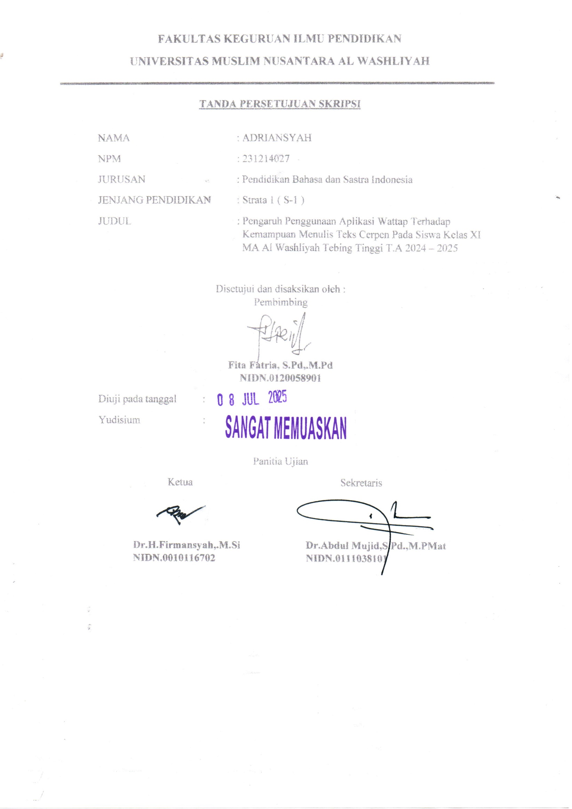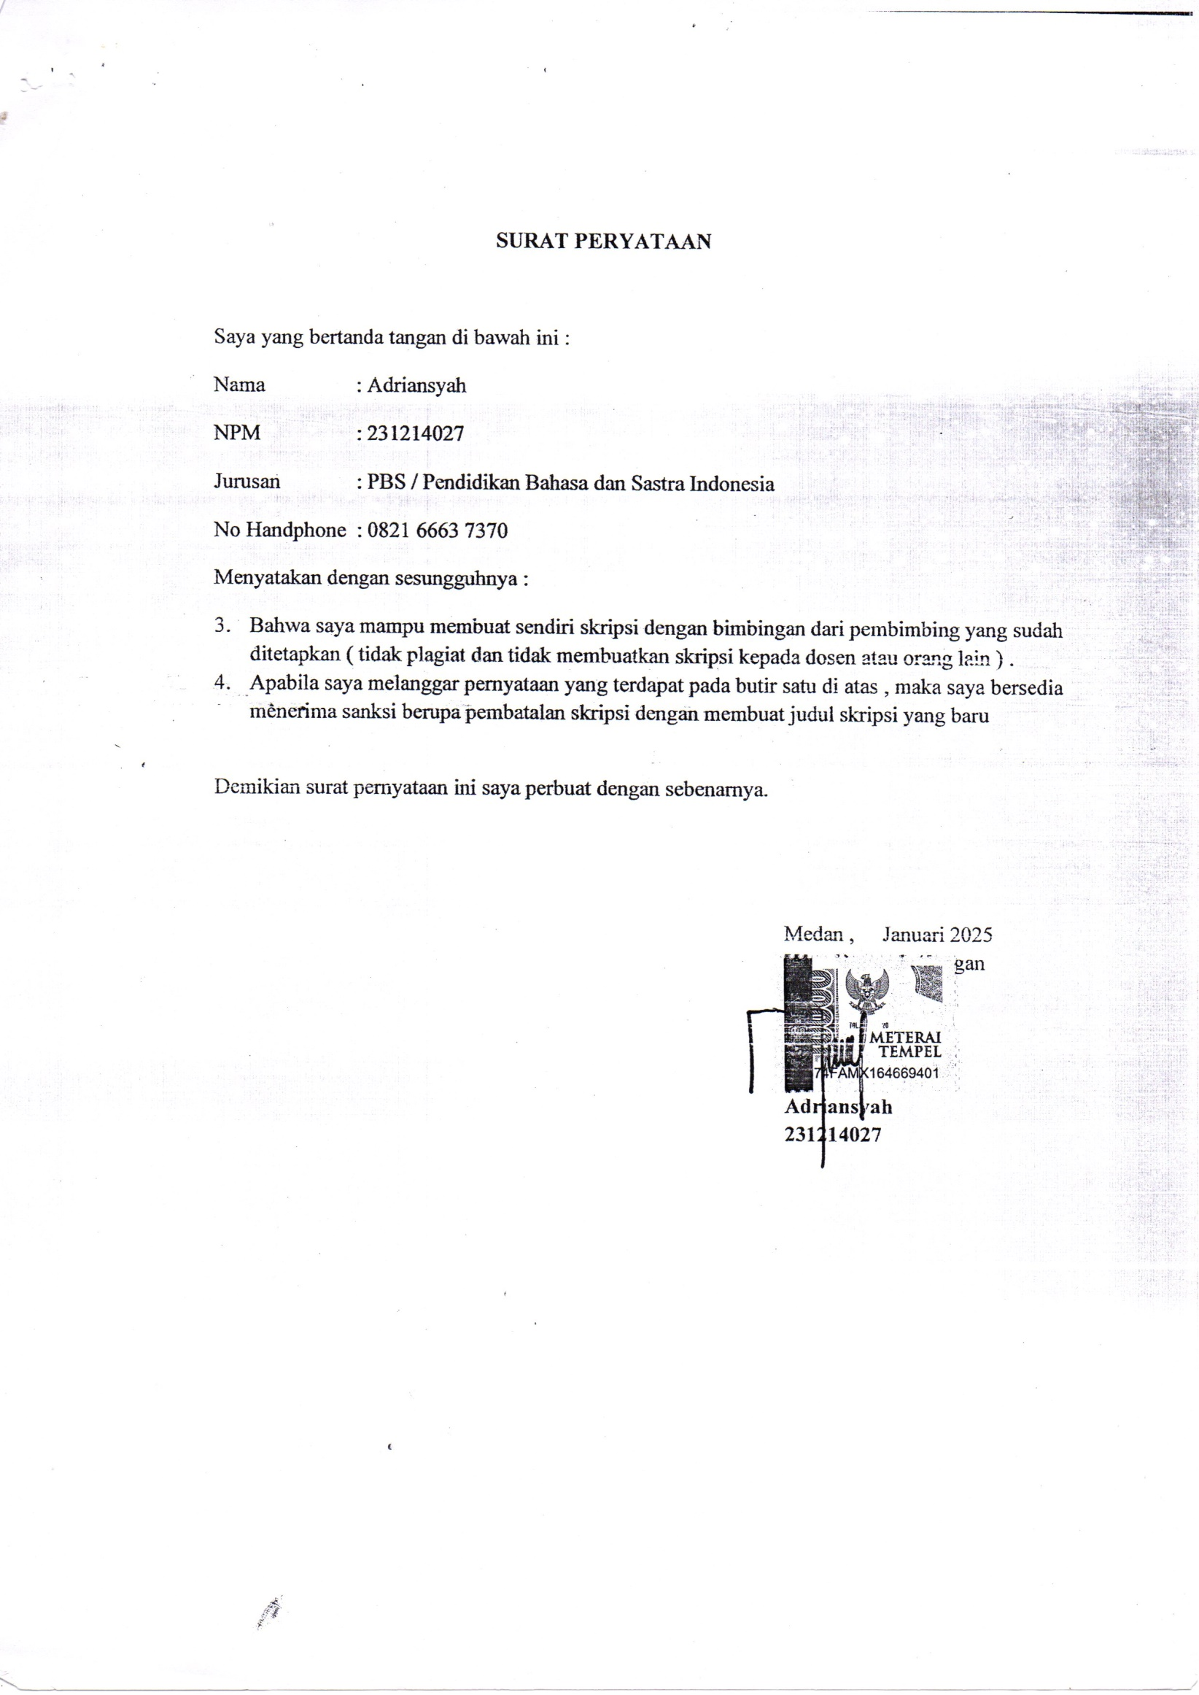

PENGARUHPENGGUNAAN APLIKASIWATTPADTERHADAP KEMAMPUAN MENULIS TEKS CERPEN PADA SISWA
KELAS XI IPS MADRASAH ALIYAH
AL WASHLIYAH TEBING TINGGI
T. A 2023 - 2024

ADRIANSYAH
NIM 231214027

ABSTRAK

Rendahnya kemampuan siswa kelas XI IPS Madrasah Aliyah Al Washliyah Kota Tebing Tinggi dalam menulis Teks Cerpen menjadi dasar dilakukannya penelitian ini. Penelitian inibertujuan untuk mengetahui pengaruh penggunaan Wattpad terhadap kemampuan menulis Teks Cerpen pada siswa kelas XI IPS Madrasah Aliyah Al Washliyah Kota Tebing Tinggi. Metodepenelitian ini menggunakan quasi experimental design dengan bentuk nonequivalent control group design. Populasi penelitian ini adalah siswa kelas XI Madrasah Aliyah Al Washliyah Kota Tebing Tinggi yang berjumlah 50 siswa. Sampel penelitian ini adalah kelas XI IPS 1 sebagai kelas eksperimen yang diberi perlakuan dan XI IPS 2 sebagai kelas kontrol tanpa perlakuan. Data diambil dari hasil tes menulis cerpen siswa dan dianalisis menggunakan uji t.
Adapun dasar pengambilan keputusan yang digunakan dalam uji hipotesis ini adalah jika nilai sig <0,05 maka Ha diterima dan H0 ditolak, namun sebaliknya jika nilai sig >0,05 maka H0 diterima dan Ha ditolak. Berdasarkan hasil uji Nonparametric Wicoxon, dari hasil analisisdatapretestdan posttestmenunjukkan bahwadiperolehnilaisigsebesar 0,000<0,05,sehinggaHaditerimadanH0ditolak.Artinya“terdapatpengaruhaplikasi WattpadterhadapkemampuanmenulisteksceritapendeksiswakelasXIdi MA Al Washliyah Tebing Tinggi T.A 2023 - 2024”

KataKunci: Wattpad,KemampuanMenulisTeksCerpenSiswaKelas XI MA Al WashliyahTebing Tinggi T.A 2023 - 2024

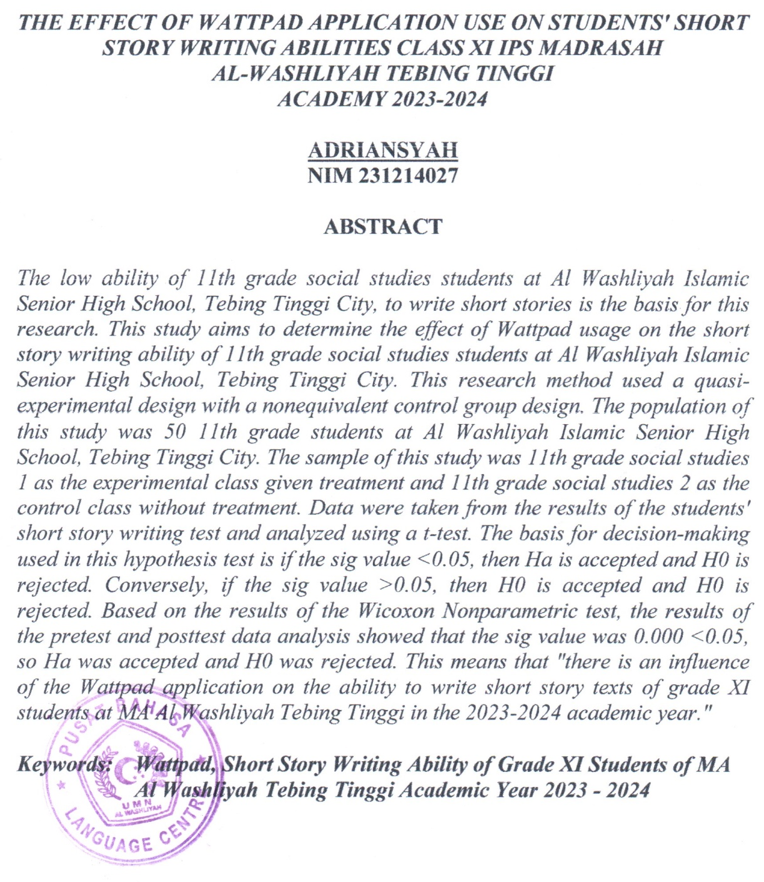

KATA PENGANTAR

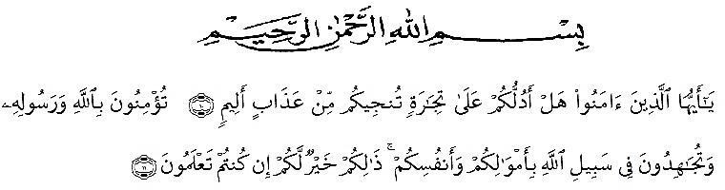
Artinya:

“Hai orang-orang yang beriman, sukakah kamu Aku tunjukkan suatu perniagaanyang dapat menyelamatkan kamu dari azab yang pedih? (10)(Yaitu) kamu beriman kepada Allah dan Rasul-Nya dan berjihad di jalan Allah dengan harta dan jiwamu. Itulah yang lebih baik bagimu jika kamu mengetahuinya(11).” (QS. Ash-Shaff: 10-11).

Penulis mengucapkan puji syukur kepada Allah S.W.T yang telah melimpahkan rahmat dan hidayah-Nya sehingga skripsi ini dapat diselesaikan sesuai dengan waktu yang telah ditentukan. Selawat dan salam penulis curahkan kepada Nabi Muhammad saw. yang telah membimbing umatnya keluar dari alam kebodohan menuju cahaya ilmu.
Skripsi ini berjudul “Pengaruh Penggunaan Wattpad Terhadap Kemampuan Menulis Teks Cerita Pendek pada Siswa Kelas XI IPS Madrasah Aliyah Al Washliyah Kota Tebing Tinggi T.A 2023 - 2024”. Skripsi ini diajukan untuk memenuhi salah satu persyaratan Program Studi Pendidikan Bahasa Indonesia fakultas Keguruan IlmuPendidikanUniversitas Muslim Nusantara Al Washliyah Medan untuk memperoleh gelar Sarjana Pendidikan (S.Pd)
Penyelesaianskripsi penelitianinijugatidakterlepasdaribantuandan bimbinganyangtelahdiberikanolehberbagaipihak.Olehkarenaitu,dengansegala hormat pada kesempatan ini penulis menyampaikan rasa terimakasih yang sangat luar biasa kepada:
- Bapak Dr. H. Firmansyah, M.Si., selaku Rektor Universitas Muslim Nusantara Al-Washliyah.
- BapakDr.AbdulMujib,M.P.Mat.,selakuDekanFakultasKeguruandan Ilmu Pendidikan Universitas Muslim Nusantara Al-Washliyah.
- Ibu Lisa Septia Dewi Br Ginting, S.Pd., M.Pd selaku Ketua Program Studi Pendidikan Bahasa dan Sastra Indonesia di Universitas Muslim NusantaraAl-Washliyah
- Ibu Fita Fatria, S.Pd., M.Pd., selaku Dosen pembimbing yang telah banyak membantu dan memberikan arahan dari awal serta juga memberikan saran yang diberikan sehingga selesainya penulisan Skripsi ini.
Penulis ingin mengucapkan terima kasih kepada semua pihak yang telah membantu dalam penyusunan skripsi ini. Semoga Allah SWT membalas segala amal kebaikan. Penulis memiliki keterbatasan pengetahuan dan pengalaman sehingga skripsi ini masih jauh dari kata sempurna dan terdapat kesalahan. Oleh karena itu, penulis mengharapkan kritik dan saran yang membangun dan bermanfaat sebagai bahan perbaikan untuk penyempurnaan skripsi ini. Penulis berharap skripsi ini bermanfaat khususnya bagi pembaca dan penulis.

Medan, 2025
Penulis
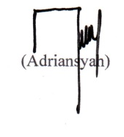

Adriansyah
NIM 231214027

DAFTAR ISI

ABSTRAK i
ABSTRACT ii
KATA PENGANTAR iii
DAFTAR ISI v
DAFTAR TABEL xiii
DAFTAR GAMBAR ix

BAB I PENDAHULUAN 1

1.1 LatarBelakangMasalah 1
1.2 DefinisiIstilah 4

1.3 IdentifikasiMasalah 5
1.4 BatasanMasalah 5
1.5 RumusanMasalah 6
1.6 TujuanPenelitian 6
1.7 ManfaatPenelitian 6
1.7.1 ManfaatTeoretis 6
1.7.2 ManfaatPraktis 6
BAB II KAJIANPUSTAKA 8

2.1 LandasanTeori 8

2.1.1 HakikatMenulis 8
2.1.1.1 PengertianMenulis 8
2.1.1.2 TujuanMenulis 10
2.1.1.3 Ciri-CiriTulisanyang Baik 11
2.1.1.4 Langkah-LangkahMenulis 11
2.1.1.5 Faktor-FaktoryangMempengaruhiMenulis 14
2.1.2 HakikatCeritaPendek 15
2.1.2.1 PengertianCeritaPendek 15
2.1.2.2 Ciri-CiriCeritaPendek 16
2.1.2.3 UnsurPembangunCeritaPendek 16
2.1.2.4 LangkahMenulisCerpen 21
2.1.2.5 JenisCeritaPendek 25
2.1.3 HakikatWattpad 26
2.1.3.1 PengertianWattpad 26
2.1.3.2 SyaratPenggunaAplikasi Wattpad 28
2.1.3.3 Langkah-LangkahPenggunaanWattpad
versi 10.17.0 30
2.1.3.4 KelebihandanKekurangan Wattpad 35
2.2 KarakteristikPerkembanganPesertaDidik 36

2.3 PenelitianRelevan 38

2.4 KerangkaBerpikir 42

2.5 Hipotesis 45
BAB III METODEPENELITIAN 46

3.1 JenisPenelitian 46
3.2 TempatdanWaktuPenelitian 47
3.3 PopulasidanSampel 47

3.4 InstrumenPenelitian 48

3.5 TeknikPengumpulan Data 51
3.6 ValiditasdanReliabilitasInstrumen 52

3.7 TeknikAnalisisData 53
3.7.1 AnalisisStatistikDeskriptif 54
3.7.2 AnalisisStatistikInferensial 54
BAB IV HASIL DAN PEMBAHASAN 57
4.1 Hasil Penelitian 57
4.1.1 Kemampua Menulis TeksCerpen SiswaSebelumMenggunakanMedia Pembelajaran Aplikasi Wattpad (Pretest) 57
4.1.2 KemampuanMenulisTeksCerpenSiswaSetelah MenggunakanMedia Pembelajaran Aplikasi Wattpad (Posttest) 59
4.1.3 PengaruhPenggunaan Aplikasi Wattpad Terhadap Kemampuan MenulisTeksCerpen Siswa Kelas XI MA Al Washliyah Tebing Tinggi T.A 2023 – 2024 61
4.2 Pembahasan 62
BAB V KESIMPULAN DAN SARAN 66
5.1 Kesimpulan 66

5.2 Saran 67

DAFTARPUSTAKA 68

DAFTAR TABEL

Tabel3.1 Siswa XIIPS MA Al Washliyah tebing Tinggi 47

Tabel3.2 Kisi-KisiInstrumenPenelitian 49

Tabel3.3 IndikatorPenilaianKarangan 49
Tabel 4.1 DistribusiFrekuensi danPresentasi SkorPretest 57
Tabel 4.2 DistribusiFrekuensidanPersentasiPengkategorianNilaiPretest 58
Tabel 4.3 FrekuensidanPresentasiSkorPosttest 59
Tabel 4.4 DistribusiFrekuensidanPersentasiPengkategorianNilaiPosttest 60
Tabel 4.5 HasilUjiNormalitas 61
Tabel 4.6 Hasil Uji Hipotesis 62

DAFTAR GAMBAR

Gambar2.1 LogoWattpad 26
Gambar2.2 TampilanWattpad 30
Gambar2.3 TampilanAwalWattpad 30
Gambar2.4 MenuHome Wattpad 31
Gambar2.5 MenuTelusuriWattpad 31
Gambar2.6 MenuPerpustakaanWattpad 32
Gambar2.7 MenuPembaruanWattpad 32
Gambar2.8 MenuTulisWattpad 33
Gambar2.9 ProfilPenggunaWattpad 34

Gambar2.10 MenuPengaturanWattpad 35

Gambar 2.1 Kerangka Berpikir 44

BAB I

PENDAHULUAN

1.1 LatarBelakangMasalah
Bahasa berperan dalam mengemukakan perasaan, pikiran, dan informasi sebagai sarana untuk berinteraksi kepada orang lain baik secaralisan maupun tulisan. Hal tersebut menjadikan bahasa sangat penting bagi manusia, termasuk Bahasa Indonesia yang berkedudukan sebagai bahasa nasional dan bahasa resmi negara Indonesia. Tadzkirah (2019:10) menyebutkan bahwa untukmenjaga jiwapatriotisme dan nasionalisme, sangat penting bagi setiap orang mempelajari Bahasa Indonesia. Dengan demikian, Bahasa Indonesia wajib diajarkan dan dipelajari di semua jenjang pendidikan.
Pembelajaran Bahasa Indonesia menurut Riyanti, dkk. (2022:207) bertujuan untuk mengembangkan kemampuan siswa dalam berbahasa dan berkomunikasi yang baik dan benar secara lisan dan tulisan. Pembelajaran Bahasa Indonesia pada dasarnya mencakup empat keterampilan berbahasa, yaitu membaca, menulis, mendengarkan, dan berbicara. Nurgiyantoro (2012:422) menyebutkan bahwa menulis paling sulit dikuasai karena untuk menciptakan karangan yang kohesif, koheren, dan berisi mengharuskanpenulis menguasai unsur bahasa maupun unsur di luar bahasa.
Tarigan (2018:3) menjelaskan bahwa menulis adalah kemampuan bahasa yang produktif dan ekspresif untuk berinteraksi dengan orang lain secara tidak tatap muka. Menulis cerita pendek menjadi salah Kompetensi DasaryangharusdipelajaridikelasXI.EdgarAllanPoedalamNurgiyantoro(2007:10) mengatakan bahwa cerpen merupakan cerita yang dapatdiselesaikan dengan sekali duduk. Artinya, cerita pendek menyajikan cerita secara ringkas yang dapat diselesaikan dalam waktu singkat.
Menuliscerita pendek adalahkegiatan menulisyangmelibatkanproses kreatif dalam mengolah dan mengembangkan ide menjadi sebuah tulisan. Dalam kegiatanini siswa membutuhkan imajinasi dan kreativitas agar mampu mengolah ide dan menciptakan sebuah cerita yang baik. Selain itu, siswaharus memiliki penguasaan kosakata agar mampu mengembangkan jalancerita yang mampu menggugah perasaan pembaca. Maka dari itu, menulis cerpen menuntut siswa untuk meningkatkan minat baca karena keterbatasan pengetahuan tentang suatu hal akan menyebabkan keterbatasan inspirasidalam menulis.
Namun, kenyataannya minat baca masyarakat Indonesia tergolong sangat rendah. Dalam jurnal Daniati, Yarmi, & Ardiasih (2021) menjelaskan bahwa sesuai survei yang dilakukan oleh PISA (Program for International StudentAssessment),Indonesia mendudukiposisi ke-74dari79negaradengan nilai membaca 371 poin pada tahun 2018. UNESCO pada tahun 2020 juga mengatakan bahwa persentase membaca Indonesia hanya mencapai 0,001%. Hal tersebut menyebabkan banyak dijumpai siswa yang masih memiliki kesulitan dalam menulis karena pada dasarnya membaca dan menulis saling berkaitan.
Hal ini didukungoleh data yangdidapatkan dari hasil wawancara guru BahasaIndonesiakelasXIIPSpadasaatobservasiawalyangdilakukanpenulis di Madrasah Aliyah Al Washliyah Kota Tebing Tinggi. Hasil wawancara menunjukkan bahwa siswa kemampuan menulis Drama masih belum mencapai Kriteria Ketuntasan Minimal (KKM). Hal tersebut disebabkan karena kurangnya minat dan motivasi siswa dalam menulis. Didukung karena faktor malasnya membaca menyulitkan siswa dalam menentukan ide dan alur yang menarik serta menuangkan ide tersebut ke dalam sebuah tulisan. Selain itu, kurangnya penguasaan kosakata menyebabkan siswa sulit dalam memulai dan mengembangkan sebuah cerita, bahkan dalam memilih kosakata yang tepat. Tidak hanya itu, karena kurangnya motivasi dalam menulis, tidak sedikitsiswa yang lebih memilih untuk menyontek di Google.
Berdasarkan permasalahan di atas, penulis memanfaatkan kemajuan teknologi informasi dan komunikasi pada abad sekarang dalam meningkatkan kemampuan menulis siswa dalam menulis. Terutama berdasarkan data Badan Pusat Statistik (BPS) mengatakan bahwa jumlah pengguna internet di Indonesia terus mengalami peningkatan setiap tahunnya. Didukung juga data dari We Are Social menunjukkan pada tahun 2023 total pemakai internet di Indonesia mencapai 212,9 juta. Bentuk perkembangan yang dirasakan hingga saat ini banyaknya aplikasi yang bermunculan sesuai dengan kegunaan para penggunanya. Wattpad merupakan salah satu aplikasi yang banyak diunduh dan digunakan.
Wattpadadalahsebuahaplikasiyangmenyediakanberbagaikaryatulis yang dapat dibaca secara gratis, seperti artikel, novel, cerpen, drama, puisi,dansebagainyadenganberbagaigenreyangmenarik.Tidakhanyamembaca,aplikasiini juga menyediakanfiturbagi para penggunanya untukmengunggah karyanya. Penulis memilih Wattpad karena Aulia, Triyadi, dan Setiawan (2021) dalam jurnalnya menyebutkan bahwa aplikasi ini sedang tren di kalangan remaja. Hal ini sesuai dengan subjek yang ingin diteliti, yaitu siswa Madrasah Aliyah.
Aplikasi Wattpad akan membantu siswa dalam meningkatkan kemampuan menulis. Sutejo & Kasnadi (2016:188) menyebutkan bahwa pengalaman pengarang dibutuhkan untuk mendapatkan sebuah ide cerpenyang menarik. Salah satunya, pengalaman pengarang bisa diperoleh melalui pembacaan terhadap karya-karya orang lain. Dengan mereka mengakses Wattpad secara gratis, mereka dapat membaca ribuan cerita karya orang lain sehingga akan mempunyai banyak inspirasi dalammenemukan ide cerita yang menarik. Dengan begitu cerpen yang dihasilkan oleh siswa akan lebih inovatif dan tidak monoton.
Dengan adanya aplikasi Wattpad tersebut, penulis berharap dapat menjadi media yang efektif untuk meningkatkan kemampuan siswa dalam menuliscerpen.Maka dariitu, penelitiandenganjudul “PengaruhPenggunaan WattpadterhadapKemampuanMenulisNaskah DramapadaSiswaKelasXI IPS Madrasah Aliyah” diperlukan untuk mengetahui sejauh mana pengaruh Wattpad terhadap kemampuan siswa menulis cerpen.

1.2 DefinisiIstilah
- AplikasiWattpad
Aplikasi Wattpad adalah aplikasi yang memberikan kemudahan bagi para penggunanya sebagai sarana untuk membaca dan menulis secara gratis maupun berbayar.
- KemampuanMenulisTeksCerita Pendek
Kemampuan menulis teks cerita pendek adalah kapasitas yang dimiliki seseorang dalam kegiatan menyampaikan gagasan berbentuk karangan naratif yangberisi kisah kehidupan manusia dan disajikan secara ringkas saja.

1.3 IdentifikasiMasalah
Berikut beberapa masalah yang disebutkan pada latar belakangmasalah di atas.
- Rendahnya minat baca di Indonesia yang berpengaruh terhadap kemampuan menulis siswa.
- Kemampuan siswa dalam menulis cerpen masih tergolong rendah karena tidak mencapai KKM. Siswa masih kesulitan dalam menemukan dan mengembangkan ide dan alur cerita yang menarik, serta kurangnya penguasaan kosakata.
- Siswamenyontekdi Googleketikapraktikmenulisceritapendek.

  - BatasanMasalah
Penulis perlu menetapkan batasan masalah agar penelitian terarah, tidakkeluarbatasdarisasaranpenelitiandenganmempertimbangkanketerbatasan waktu dan kemampuan penulis. Permasalahan ini dibatasi hanya pada kemampuan menulis cerpen siswa yang masih belum mencapai KKM karena penelitian ini difokuskan untuk melihat pengaruh yang diberikan aplikasi Wattpad terhadap kemampuan siswa kelas dalam menulis teks cerita pendek di XI Madrasah Aliyah Tebing Tinggi.

  - RumusanMasalah
Berdasarkan uraian latar belakang, maka rumusan masalah pada penelitian ini adalah bagaimanakah pengaruh penggunaan Wattpad terhadap kemampuan menulis teks cerita pendek pada siswa kelas XI IPS Madrasah Aliyah Tebing Tinggi.

1.6 TujuanPenelitian
Berdasarkan rumusan masalah di atas maka dapat disimpulkan tujuan penelitian ini adalah untuk mengetahui pengaruh penggunaan Wattpad terhadap kemampuan menulis teks cerita pendek pada siswa kelas XI IPS Madrasah Aliyah Tebing Tinggi.

1.7 ManfaatPenelitian
    - ManfaatTeoretis
Diharapkan penelitian ini akan memberikan pengetahuan dan informasi tentang penggunaan Wattpad di dalam praktik menulis siswa di sekolahsehingga dapat berkontribusi pada pembelajaran Bahasa Indonesia yang inovatif dan efisien.
1.7.2 ManfaatPraktis
- BagiSekolah
Diharapkan melalui penelitian ini sekolah mendapatkan informasi yang bisa digunakan sebagai masukan dan acuan dalam menciptakan pembelajaran yang inovatif.
- BagiGuru
Diharapkan penelitian ini dapat digunakan sebagai bahan evaluasi dan mampu memberikan inovasi kepada guru untuk memanfaatkan Wattpad dalam pembelajaran menulis siswa, terutama menulis teks cerita pendek.
- BagiSiswa
Diharapkanpenelitianinidapatmeningkatkanpengetahuandan pengalaman siswa dalam pembelajaran menulis teks cerita pendek. Selain itu, dapat memotivasi siswa dalam meningkatkan minat membaca dan kemampuan menulis melalui aplikasi Wattpad.
- BagiPeneliti
Diharapkan penelitian ini dapat digunakan sebagai referensi dalam melakukan penelitian selanjutnya mengenai penggunaan Wattpad terhadap kemampuan menulis siswa.

BAB II
KAJIANPUSTAKA

2.1 LandasanTeori

2.1.1 HakikatMenulis
2.1.1.1 PengertianMenulis
Tarigan (2018:3) menjelaskan bahwa menulis adalah kemampuan bahasa yang produktif dan ekspresif untuk berkomunikasi secara tidak langsung dengan orang lain. Produktif artinya penulis menghasilkan sebuah ide atau pesan yang mempunyai makna, sedangkan ekspresif artinya penulis mengungkapkan sesuatunya melalui bahasa atau kata-kata. Sejalan dengan yang disampaikan oleh Siddik (2016:4) bahwa menulis menulis ialah keterampilan bahasa yangmemberikaninformasi kepada pembacanya.Pemberianinformasi tersebut merupakan proses komunikasi secara tertulis, yaitukomunikasi tidak langsung antara pembaca dan penulisnya. Hubungan antara penulis dan pembaca akan terjalin melalui bacaan sehingga pembaca harus mampu memahami maksud penulis dengan cermat.
Menurut Semi (2021:13) menulisadalahkegiatan kreatif dalam mengungkapkan gagasan ke dalam bentuk lambang-lambang tulisan atau disebut grafem. Begitu juga yang disampaikan oleh Nurgiyantoro (2012:425) bahwa menulis adalah kegiatan menyampaikan gagasan melalui bahasa. Nurgiyantoro (2012:422) mengatakan kemampuan yangpalingsulitkarenauntukmenciptakankaranganyangkohesif,koheren, dan berisi mengharuskan penulis menguasai unsurkebahasaan maupun unsur di luar bahasa.
Yusuf, Ibrahim, & Iskandar (2017:24) mengatakan bahwa menulis adalah kegiatan berpikir dan berbahasa. Berpikir artinyadalam kegiatan menulis selalu diawali dengan menggali ide yang kemudian dilanjutkan dengan kegiatan berbahasa, yaitu mengungkapkan dan menuangkan ide tersebut melalui bahasa tulis dalam wujud informasi dan pengetahuan kepada pembacanya. Senada dengan itu, Dalman (2016:5) menyatakan bahwa menulis ialahkegiatan memberikan informasi berupa hasil kreativitas penulis berpikir kreatif, serta tidak menonton sehingga tidak hanya berpusat pada satu pemecahan masalah.
Berdasarkan pendapat mengenai pengertian menulis yang telah dijelaskan oleh para ahli disimpulkan bahwa menulis adalah proses menyampaikan ide, gagasan, pikiran, dan informasi dalam bentuk tulisan. Menulis ini merupakan cara untuk berkomunikasi secara tidak langsung dengan para pembacanya yang berada dimana saja. Namun, perlu diperhatikan tidak semua tulisan itu komunikatif. Jadi, tulisan yang komunikatif itu adalah tulisan yang memiliki makna yang bisa dimengerti oleh orang banyak.
Selanjutnya, untuk mengetahui apakah seseorang dikatakan memilikikemampuanmenulisdapatdilihatdaribeberapaindikator.
AdapunindikatorkemampuanmenulismenurutNurgiyantoro (2001:307-308) yaitu sebagai berikut.
- Adanyakesesuaianisi dengan permasalahan.
- Isi diungkapkan dengan organisasi yang jelas, padat, baik, berurutan logis dan kohesif.
- Menggunakankosakatacanggihdanpemilihankatayangtepat.
- Menggunakanbahasatepatdanefektif.
- Menguasaiaturanpenulisandanejaanyangtepat.
2.1.1.2 TujuanMenulis
Pada dasarnya tujuan orang menulis adalah untukmengutarakan pendapat dan gagasannya agar bisa dipahami oleh pembacanya. Menulis merupakan salah satu cara komunikasi yang mampu menjangkau pembaca secara luas sehingga tujuan menulis ini juga didasarkan dengan tujuan-tujuan komunikasi itu sendiri.
Adapun tujuan menulis menurut Syarif, Zulkarnaini, & Sumarmo (2009:6) sebagai berikut.
- Memberikaninformasi kepada pembaca sehingga memperoleh pengetahuan dan pemahaman baru.
- Membujuk, artinya melalui tulisannya penulis harus mampu meyakinkan pembacanya terhadap apa yang dikemukakan atau pandangannya dengan menggunakan bahasa persuasif.
- Mendidik, artinya pembaca akan mampu mendapatkanpengetahuan dan mengasah kecerdasannya sehingga bisamengubah perilaku seseorang.
- Menghibur, artinya penulis menghibur para pembacanya melalui tulisan ringan yang disertai anekdot dan cerita lucu sehingga menjadi penglipur lara bagi pembacanya.
Sedangkan tujuan menulis menurut Semi (2021:13-20) sebagai berikut.
- Untuk menceritakan sesuatu, artinya penulis ingin berbagi pengalaman, pemikiran, perasaan, dan pengetahuan yang dimilikinya kepada pembaca.
- Untukmemberikanpetunjukatauarahankepadapembacanya.Misalnya, tulisan mengenai bagaimana melakukan sesuatu dengan tahap-tahap yang benar.
- Untuk memberikan penjelasan tentang suatu hal sehingga pengetahuan dan pemahaman pembaca bertambah dan menjadi lebih baik.
- Untuk meyakinkan pembaca mengenai pendapat atau pandangan tertentu.
- Untuk merangkum sesuatu sehingga informasi menjadi lebih mudah dipahami. Biasanya hal ini dijumpai di sekolah bahkan di perguruan tinggi.
2.1.1.3 Ciri-CiriTulisanyang Baik
Tulisan yang baik haruslah lugas dan jelas, artinya mampu dibaca dan dimengerti sehingga menghindari kebosanan dari pembaca. Menurut Syarif, Zulkarnaini, & Sumarmo (2009:9) berikut adalah ciri- ciri tulisan atau karangan yang baik.
- Mudahdimengertiolehpembacatanpabersusahpayah
- Sederhana,artinyamenggunakankalimatdankata-katasecaratidak berlebihan
- Tidakberbelit-belitdanlangsungmenyampaikankepada pokoknya.
- Tepat, artinya ide yang terdapat di pikiran penulis dapat dilukiskan secara betul.
2.1.1.4 Langkah-LangkahMenulis
Menurut Siddik (2016:8-23) secara umum terdapat lima langkah dasar dalam menulis yaitu sebagai berikut.

- PenentuanTemadanJudul
Menentukan tema bertujuan untuk mengetahui hal apa saja yang akan dikarang dan amanat apa yang akan dituangkan dalam tulisan. Hal ini menjadi landasan dan patokan dalam menulis. Menentukan tema harus disesuaikan dengan pengetahuan dan kemampuan yang dimiliki penulis. Setelah kita menentukan tema, makaselanjutnyakitamenetapkanjudulkaranganyangmampumenarik pembaca. Judul haruslah jelas, singkat, dan sesuai dengan isi karangan.
- PerumusandanPembatasanMasalah
Untuk merumuskan masalah dapat digunakan kamus untuk memuat istilah-istilah yang terdapat pada judul. Selanjutnya pembatasan masalah diarahkan untuk menentukan sampai sejauh mana masalah yang akan dikarang. Pembatasan masalah disebut juga dengan “ruang lingkup”.
- PenetapanMetodedanTujuan Penulisan
Metode menulis adalah cara penulis dalam membuat karangan. Pada umumnya metode penulisan terbagi menjadi dua, yaitu metode kepustakaan yang berfokus pada pemanfaatan buku atau bahan bacaan, dan metode observasi yang berfokus pada pemanfaatan lapangan berupa orang maupun benda-benda. Selanjutnya, tujuan penulisanadalah hal yangingin dicapai penulis yang berkaitan dengan pembuatan karangan.
- KerangkaKarangan
Kerangka karangan adalah garis besar dalam karangan. Adanya kerangka karangan tidak akanterjadi kesimpangsiuran ide, memusatkan perhatiannya dalam mengembangkan bagiankarangan secara bertahap, penyajian ide lebih teratur, serta mempercepat dan mempermudah selesainya karangan.
- PenataanKarangan
Penataan karangan bertujuan untuk meninjau kembali hal yang telah kita tulis dan kembangkan dalam kerangka karangan untuk disesuaikan dengan pokok pikiran. Dengan penataan yang baik, maka kita dapat mengurutkan secara tepat tahap-tahap karangan.
Sejalan dengan pendapat yang disampaikan oleh Semi (2021:45-51) yang membagi tahapan menulis menjadi tiga yaitu sebagai berikut.
- TahapPratulis
Tahappratulisadalahtahappersiapansebelummenulis.Adapunpersiapanyangharusdilakukansebagai berikut.
- Menentukan topik yang menarik, mempertimbangkan kepentingan pembaca, dan mempertimbangkan kemampuan penulis dalam mengembangkan topik dan mendapatkan bacaan penunjang.
- Menetapkantujuantulisan.
- Mengumpulkaninformasi pendukung.
- Merancang tulisan artinya topik tulisan yang telah ditetapkan akan dipilah menjadi subtopik atau sub-subtopik. Hasil pilahan akan disusun dalam kerangka tulisan atau outline.
- TahapPenulisan
Tahap penulisan adalah tahap untuk memulai menulis sehingga membutuhkan konsentrasi penuh. Penulis perlu berkonsentrasi pada gagasan pokok tulisan, tujuan penulisan agar tidak melenceng ke tujuan lain, kriteria calon pembaca, serta kriteria penerbitan bagi tulisan yang akan diterbitkan.
- TahapPascatulis
Tahap pascatulis atau disebut penyelesaian akhir dibagi menjadi dua kegiatan utama, yaitu sebagai berikut.
- Kegiatan penyuntingan, artinya membaca kembali draf tulisan dengan melihat ketepatannya dengan gagasan tulisan, tujuan tulisan, kriteria pembaca,kriteriapenerbitan, sertapenambahan yang kurang dan penghilangan bagian yang berlebihan. Selain itu, juga mengecek ketepatan angka dan nama sesuatu, penulisan kutipan, ejaan, dan pengembangan paragraf yang baik.
- Penulisan naskah jadi, artinya menulis ulang naskah yang telah disunting dengan rapi.
2.1.1.5 Faktor-FaktoryangMempengaruhiMenulis
Menurut Syarif, Zulkarnaini, & Sumarmo (2009:13) kemampuan menulis seseorang dipengaruhi oleh faktor eksternal dan faktor internal.
- Faktoreksternalberupakurangnyafasilitaspendukung.
- Faktorinternalterdiridarifaktorteknisdanfaktorpsikologis.
Faktor teknis berupa penguasaan terhadap teori menulis dan bagaimana penerapan teknik-teknik menulis, sedangkan faktor psikologisberupakebiasaandanpengalamanyangdimilikipenulis, serta kebutuhan seseorang dalam menulis. Semakin butuh seseorang untuk menulis, maka ia akan terus mencoba sehingga mampu meningkatkan kemampuan menulisnya.
2.1.2 HakikatCeritaPendek
2.1.2.1 PengertianCeritaPendek
Edgar Allan Poe dalam Nurgiyantoro (2007:10) menyatakan bahwa cerpen merupakan cerita yang dapat diselesaikan dengan sekali duduk. Artinya, sesuai namanya, cerita tersebut hanya berupa cerita pendek yang dapat diselesaikan dalam waktu singkat, seperti satu atau dua jam. Cerpen hanya menyajikan cerita secara ringkas, tidak menampilkan ke hal-hal yang terlalu detail yang sifatnya kurang penting.
Nuryatin dan Irawati (2016:60) menyatakan bahwa cerpen adalah karya fiksi yang artinya sesuatu yang dibuat-buat. Fiksi dalam cerpen terdapat pada unsur fiksinya, sedangkan tema pada cerpen mengandung fakta atau realitas dalam kehidupan. Kemudian, Al- Ma’ruf & Nugrahani (2018:83) menyatakan bahwa cerpen adalahcerita yang menceritakan kisah tokoh utamanya hanya dalam satu episodekehidupan.Didalamcerpentidakmenceritakansecaradetailyang akan memperpanjang cerita. Sejalan yang disampaikan oleh Nurgiyantoro (2017:287) bahwa cerita pendek merupakan karya hasil rekaan yang hanya dibatasi beberapa halaman atau seribu kata.
Berdasarkan penjelasan mengenai pengertian cerpen di atas penulis simpulkan bahwa cerita pendek adalah cerita yang dikarang menggunakan imajinasi dan kreativitas dalam menceritakan kisah kehidupan secara ringkas yang dapat dibaca dalam waktu singkat sehingga hanya terdiri dari seribuan kata atau beberapa halaman saja. Di dalam cerpen tidak menceritakan secara detail seperti yang diceritakan di dalam novel.
2.1.2.2 Ciri-CiriCeritaPendek
Menurut Kartikasari & Suprapto (2018:85-86) cerpen memiliki ciri-ciri sebagai berikut.
- Cerpenharusringkas, padat,dan intensif.
- Adegan,tokohdangerak membentukkomponenutamacerpen.
- Menggunakanbahasayangtajam, menarikperhatian, dan sugestif.
- Cerpenberisipenjelasanpengarangtentangkonsepnyamengenai kehidupan.
- Mampumenimbulkan kesanpada pembaca.
- Mampumenimbulkandanmengaduk-adukemosi pembaca.
- Cerpenberisidetail-detailkejadianyangdipilihdengan sengaja.
- Mempunyaiperistiwa yangmenguasaijalancerita.
- Memilikitokohutama.
- Bergantungpada satukeadaandansatuemosi.
- Jumlahkatatidakbolehmelebihi10.000kata.

2.1.2.3 UnsurPembangunCeritaPendek
- UnsurIntrinsik
Unsur intrinsik merupakan unsur yang langsung berkontribusi dari dalam untuk membangun cerita tersebut dan saling berhubungan untuk menciptakan cerita yang padu. Menurut Nuryatin & Irawati (2016:61-81) unsur-unsur berikut yang termasuk unsur intrinsik cerpen.

- Tema
Tema adalah ide pokok yang mendasari dan menggerakkan sebuah cerita. Tema cerita biasanya diangkat dari permasalahan realitas pada kehidupan manusia sehari-hari. Tema di dalam sebuah cerita dapat dibagi menjadi dua, yaitu tema mayor yaitu tema yang paling dominan, sedangkan tema minor yaitu cabang dari tema mayor. Pada cerpen hanya terdiri dari satu tema saja karena cerpen harus singkat, padat, dan berkesan tunggal.
- TokohdanPenokohan
Tokoh adalah pemeran dan karakter cerita. Cerpen memiliki jumlah tokoh yang terbatas, baik dari segi kuantitas maupun data diri tokoh dan perwatakan yang dikandungnya sehinggapembacaharusmampumenggambarkansendirimengenaitokohtersebut.Tokohdigolongkanmenjaditigakategori.
- TokohUtama danTokoh Tambahan.
Tokoh utama mendominasi cerita karena selalu muncul, sebaliknya tokoh tambahan hanya tampil sedikit dalam cerita.
- TokohProtagonisdanTokoh Antagonis.
Tokoh protagonis memiliki karakter baik,sebaliknya tokoh antagonis memiliki karakter jahat.
- TokohSederhanadan Tokoh Bulat.
Tokoh sederhana memiliki satu karakter, sebaliknya tokoh bulat atau kompleks memiliki banyak karakter.
Penokohan adalah menggambarkan karakter tokoh secara jelas. Penokohan ini berkaitan dengan cara pengarang dalam menampilkan dan bagaimana membangun watak tokoh- sehingga bisa tampak hidup di mata pembaca.
- Plot
Plot atau disebut dengan alur merupakan serangkaian peristiwa yang terhubung mengikuti hubungan sebab dan akibat. Menurut hukum alur Aristoteles, alur mencakup tiga tahapan, yaitu tahap awal (beginning), tahap tengah (middle), dan tahap akhir (end). Tahap awal adalah tahapan yang memperkenalkantokohdanlatarcerita,bahkankonfliksudahmulai muncul sedikit. Tahap tengah atau disebut tahap pertikaian adalah tahapan yang mulai memunculkan konflik yangkemudiansemakinmeningkatdanmenegang.Tahapakhir adalah tahap penyelesaian yang menunjukkan keadaan akhir cerita, bisa bersifat bahagia, sedih, ataupun gantung.
Alur cerita dapat dibagi berdasarkan kriteria urutan waktu, kepadatan (kualitatif), dan jumlah (kuantitatif). Berdasarkan urutan waktu, alur terdiri dari alur kronologisyang disusun secara berurutan; dan alur tak kronologis yang disusunmundur.Berdasarkankepadatan(kualitatif),alurdibagi dua, yakni alur erat terdiri dari peristiwa yang saling berhubungan erat sehingga tidak bisa dilepas; dan alur longgar terdiri dari peristiwa yang tidak terlalu padu sehingga memungkinkan menghilangkan satu peristiwa tanpa merusak keutuhan cerita. Berdasarkan jumlah (kuantitatif) alur dibagi dua, yakni alur tunggal ialah hanya terdiri dari satu alur; dan alur ganda yang terdapat lebih dari satu alur.
Secara kualitatif cerpen menggunakan alur erat karena cerpen harus disusun dengan padat, memusat, dan berkesan tunggal, sedangkan secara kuantitatif, cerpen menggunakanalur tunggal saja, artinya hanya terdiri satu rangkaian peristiwa yang dapat dimulai dari mana saja, misalnya perkenalan atau konflik terlebih dahulu.
- Latar
Latar cerita melukiskan gambaran tempat, waktu, dan kondisi sosial. Latar di dalam cerita tidak terbatas pada penempatan lokasi saja, tetapi juga berwujud kondisi sosial yang berkembang di lingkungan cerita tersebut, seperti nilai- nilai, adat istiadat, dan kepercayaan yang berlaku. Berdasarkan pengertian tersebut dapat dikatakan bahwa latar terdiri ataslatar tempat, latar waktu, dan latar sosial. Latar di dalam cerita berguna untuk menunjukkan kapan dan dimana cerita tersebut terjadi, serta nilai-nilai yang berlaku pada daerah atau masyarakat tertentu. Di dalam cerpen hanya menggambarkan latar secara garis besar dan implisit saja.
- Sudut Pandang
Sudut pandang, juga dikenal sebagai point of view adalah gaya pengarang untuk menampilkan tokoh cerita. Pada umumnya, sudut pandang di dalam cerita terdiri dari orang pertama tunggal (akuan) yang terdiri “aku” tokoh utama, dan “aku” tokoh tambahan; orang ketiga tunggal (diaan) yangterdiri atas “dia” mahatahu, “dia” terbatas, dan “dia” sebagai pengamat; dan campuran antara diaan dan akuan.
- GayaCerita
Gaya cerita mengacu pada metode unik pengarang dalammemilih,menggunakan,mengaturkata-katacerita.
Setiap pengarang mempunyai ciri khasnya masing-masing, yang disesuaikan dengan wataknya, pikiran, dan perasaannya masing-masing. Gaya pengarang dapat ditentukan dari diksidan struktur kalimat. Sering kita jumpai di dalam sebuah karya sastra pengarang menggunakan gaya bahasa seperti hiperbola, metafora, pleonasme, metonimia, litotes, dan lain sebagainya. Gaya pengarang biasanya baru akan terlihat ketika ia sudah menghasilkan banyak karya sastra.
- Amanat
Amanat memuat nasihat danperintah yangdisampaikan pengarangkepadapembacanya baiksecaratersuratpadabagian akhir cerpen, maupun secara tersirat sehingga pembaca menyimpulkan sendiri amanat yang terkandung di dalam cerpen, meskipun terkadang menimbulkan tafsir ganda oleh para pembaca. Di dalam cerpen hanya terdiri dari satu amanat karena cerpen harus berkesan tunggal.
- UnsurEkstrinsik

Unsur ekstrinsik adalah unsur dari luar karya sastra yang ikut berkontribusi dalam membangun karya sastra tersebut.Adapun yang menjadi unsur ekstrinsik cerita pendek menurut Kartikasari & Suprapto (2018:82-85) sebagai berikut.
- Historis
Unsur historis terdiri dari biografi pengarang, peristiwa yang melatarbelakangi cerita tersebut, serta perkembangan kehidupan penciptaan dan sastra itu sendiri.
- Psikologis
Psikologis akan mempengaruhi pengarang dalam menggambarkan jiwa tokoh-tokoh cerita. Unsur psikologis meliputi kejiwaan, sikap hidup dan cara berpikir pengarang. Untuk menemukan makna cerita akan lebih mudah jika memahami ketiga unsur psikologis tersebut.
- Sosiologis
Menurut Wellek dan Warren dalam Wiyatmi (2013:26) sosiologi sastra mempunyai tiga jenis, yaitu sebagai berikut.
- Sosiologipengarang,yaituberkaitandenganstatussosial, ideologi, status ekonomi pengarang.
- Sosiologikaryasastra,yaitu haltersiratdalamkaryasastra.
- Sosiologipembaca,yaituberkaitandenganpembacadan pengaruhnya terhadap masyarakat.

2.1.2.4 LangkahMenulisCerpen
Adapunlangkahmenuliscerpen menurutSutejodanKasnadi (2016:187-220) sebagai berikut.
- KemampuanMenangkapIde.
Ide bisa didapatkan dengan pengalaman pengarang, seperti aktivitas pembacaan terhadap karya orang lain, mengamati lingkungan sosial tempat dimana penulis tinggal, mengamati tingkah laku oranglain, mendengarkan cerita orangkain, membaca berita, menggabungkan kejadian, dan seterusnya.

- KemampuanMenyeleksiIde
Tugas penulis selanjutnya adalah memilih ide-ide yang didapatkan dengan mempertimbangkan bahan pengembang ide, aktualitas, dan ketergerakan (mooding).
- Pengandungan Ide
Hal pertama yang harus dilakukan penulisadalah membaca tema yang sebingkai dengan ide, selanjutnya penulis dapat mengetahui apakan ide tersebut ide yang baik.
- Pengasuhanide
Penulis harus mempertimbangkan ide dengan teori sastra, yaitu sastra untuk sastra, atau sastra untuk masyarakat.
- Internalisasi Ide
Dalam tahap ini penulis melakukan persiapan untuk mewujudkan ide atau gagasan.
- Awali CerpendenganMemikat
Mengawali cerita yang memikat dapat dilakukan dengan memulai klimaks, pelukisan setting yang mempesona, pengakarakteran yang kokoh, dan pengucapan yang mengesankan.
- OlahBahasayangMemikat
Bahasa memikat ditandai dengan pilihan kata yang berbobot, kalimat yang variasi, paragraf yang padat serta kohesif dan koherensif, disesuaikan dengan karakter tokoh, setting dan aspek sosial, memanfaatkan aspek bunyi, dan padukan dalam organisasitotal teks sastra terbuka atau tertutup.
- GunakanGayaBahasa yangMemesona
Gayabahasamerupakansaranadalammewujudkanestetika cerpen dan membangkitkan imajinasi pembaca. Gaya bahasa dikelompokkan menjadi tiga, yaitu majas pertentangan, majas pertautan, dan majas perbandingan.
- PilihlahImajiyangHidup
Salah satu alat gaya bahasa adalah imaji (citraan), yaitu gambaran pengalaman indera yang diungkapkan dalam bahasa. Imaji terdiri dari imaji penglihatan, pendengaran, gerakan, rabaan, dan penciuman.
- PemilihanAlirandanTemayangMengena
Seorang penulis harus memilih aliran sesuai dengan tujuan dantemayangdiangkat.Temadalamceritafiksimengangkatmasalahkehidupanitusendiri,sepertikeluarga,cinta,agama,persahabatan, dan lain sebagainya.
- PilihlahIluminasinya
Iluminasi bertujuan untuk memperjelas suatu ide, seperti gambaran tentang bagaimana tokoh, setting alur, dan lain sebagainya.
- PilihlahSudutPandangyangMenantang
Keberhasilan penulis juga ditentukan dari penggunaansudut pandangnya. Secara umum sudut pandang terdiri dari sudut pandang orang pertama, orang ketiga, dan campuran.
- GunakanSettingyangTepat
Penulis harus menggunakan setting ceritayangtepat karena akan menentukan watak tokoh cerita.
- CiptakanKarakteryangMemikat
Penulis dapat menggambarkan dan menciptakan karakter tokoh melalui pelukisan setting, penggambaran fisik tokoh, hubungan antar tokoh, penceritaan langsung pengarang, dan dialog antar tokoh.
- PergunakanSuspenseCerita
Suspensi atau ketegangan dalam cerita bertujuan untuk membuat cerita semakin menarik, tidak membosankan, dan memikat emosi pembaca.
- PilihlahInsidenSecara Selektif
Seorang penulis harus memilih dan menciptakan insiden yang mendebarkan dan memikat. Teknikpenceritaan insiden dapat dilakukan dengan dialog, narasi langsung pengarang, hubungan antar tokoh, dan pelukisan setting pengiringnnya.
- HadirkanSurprise!
Surprise dihadirkan agar cerita lebih mengesankan, serta menghadirkan sesuatu yang memikat dan mengejutkan pembaca sehingga cerita tidak mudah ditebak.
- PergunakanAluryangBaik
Alur yang baik berkaitan dengan bagaimana penulis menciptakan rangkaian peristiwa secara harmonis dan baik.
- CiptakanSuasanayangMemesona
Penulis harus mampu menciptakan suasana yang mampu menggelitik dan menghanyutkan pembacanya dalam cerita.

- AkhiriCeritadengan Memikat
Salah satu ciri akhir cerita yang mengikat adalah pembaca menebak, bertanya-tanya, dan ingin tahu akhir cerita.
- MasukkanAspekEkstrinsik yangMengusik
Dalam menciptakancerpen,penulis tidakakan terlepas dari unsur ekstrinsik, salah satunya aspek sosiologis yang mengiringi kehidupan sosial masyarakat.
- SusupkanPesandalamKelindanCerita
Penulis harus mampu memasukkan pesan tersembunyi dan menarik dalam cerpen sebagai bahan perenungan.
- PilihlahJudulyangBaik
Penulis harus memilih judul yang inspiratif, menarik, dan menggelitik pembaca. Adapun judul yang baik adalah judul yang singkat dan padat, menggoda, tidak terlalu panjang, menggambarkan dan menyembunyikan, bias makna, tidak provokatif, dan impresif.

2.1.2.5 JenisCeritaPendek
Nurgiyantoro (2007:10) membagi cerpen menjadi tiga kategori berdasarkan panjangnya, yaitu sebagai berikut.
- Cerpen yang pendek (short short story) merupakan cerita yang penyajiannya sangat singkat hanya berkisar 500-1.000 kata. Contohnya cerpen yang terdapat pada surat kabar dan majalah.
- Cerpen yang panjangnya cukup (middle short story) merupakan cerita yangtidakterlalu panjangdantidakterlalupendek.Ceritaini berkisar 2.000-5.000 kata.
- Cerpen yang panjang (long short story) merupakan cerita yang panjangnya mencapai 10.000 kata. Contohnya cerpen yangberjudul “Sri Sumarah” karya Umar Kayam.
Sedangkan Nuryatin & Irawati (2016:61) membagi cerpen berdasarkan nilai literernya menjadi dua, yaitu sebagai berikut.
- Quality stories, yaitu cerita yang lebih mementingkan nilai/bobot kesastraan dalam ceritanya. Cerpen yang bertemakan kehidupan manusia yang diceritakan dengan bahasa yang sesuai kaidah yang berlaku. Contoh cerpen seperti ini terdapat pada majalah sastra dan kebudayaan, serta buku kumpulan cerpen.
- Commercial (craft) stories, yaitu cerita yang ditulis dengan tujuan untuk menjualnya dan menghasilkan uang sehingga isi cerita kurang atau bahkan tidak memiliki nilai kesastraan. Padaumumnya bercerita tentang kisah remaja dengan peristiwa tampak dibuat-buat. Contohnya cerpenyangterdapat pada majalahhiburan dan surat kabar edisi mingguan.

2.1.3 HakikatWattpad
2.1.3.1 PengertianWattpad

Gambar2.1LogoWattpad
Wattpad (dibaca wetped) pertama kali diluncurkan oleh Allen Lau dan Ivan Yuen dari Toronto, Kanada pada Desember tahun 2006. Wattpad didirikan pada November 2006 dibawah organisasi induk Webtoon Entertainment. Aplikasi ini secara bertahap menyebar ke banyak negara sepertiAmerikaSerikat,Inggris,Australia,Filipina,Rusia,Libya,Jamaika, Uni Emirat Arab, dan Indonesia. Wattpad didirikan dengantujuan untuk menghilangkan batasan antara membaca dan menulis.
Aplikasi Wattpad merupakan salah satu bentuk sastra cyber yang sedang mengalami perkembangan, bahkan sudah diunduh lebih dari 100 juta kali. Aplikasi Wattpad di App Store mendapatkan penilaian 4,7 dari 5 bintang yang dinilai oleh 135 ribu penilaian, sedangkan di Play Store mendapatkan penilaian 4,3 dari 5 bintang yang dinilai oleh 4 jutapenilaian.
Wattpad menurut Putri (2019) adalah aplikasi yang diperuntukkan bagi orang yang suka menulis, seperti menulis cerita pendek, novel, cerita bersambung, puisi, maupun artikel. Sejalan yang disampaikan oleh Mawardi (2018) bahwa Wattpad adalah aplikasi yang menyediakan fasilitas untuk mengunggah karyanya bagi para penggunanya. Karya yang diunggah pada dasarnya merupakan karya berseri, dimana karya tersebut akan diunggah per bab dalam waktu tertentu secara berkala.
Yusanta & Wati (2020) mengatakan bahwa Wattpad adalahaplikasi yang terdiri dari cerita panjang dalam bentuk daring. Sejalan dengan pendapat Syaharani & Mahadian (2017) mengatakan Wattpad adalah aplikasi yang menyediakan fasilitas untuk membaca dan menulis bagi para penggunanya. Jadi,melalui aplikasi Wattpad ini,pengguna tidak hanya bisa menulis, tetapi juga bisa untuk membaca berbagai karya yang ada secara online atau daring.
Berdasarkan pendapat mengenai Wattpad disimpulkan bahwa Wattpad adalah aplikasi yangmenyediakan fasilitasmembaca dan menulis bagi para penggunanya dengan berbagai macam karya yang memiliki banyak genre, seperti teen-fiction, humor, fanfiction, romance, horor, action, dan genre-genre lainnya. Pengguna dapat mengakses ribuanbahkan jutaan cerita menarik dalam berbagai genre. Wattpad juga mengelompokkan tulisannya sesuai genre, popularitas atau rating untuk memudahkan para pembacanya.

2.1.3.2 SyaratPenggunaAplikasi Wattpad
Dalam menggunakan Wattpad ada beberapa persyaratan yang harus disetujui penggunanya. Hal tersebut sudah dijelaskan di dalam aplikasi Wattpad di pengaturan bagian “Tentang Wattpad. Adapun beberapa persyaratannya sebagai berikut.
- Pengguna harusberusia 13tahunke atas.Jika Wattpad mengetahui bahwa terdapat pengguna di bawah 13 tahun, maka akan menghentikan akunnya.
- Pengguna harus mendaftarkan akun terlebih dahulu untuk dapat mengakses sepuasnya. Pengguna harus bertanggungjawab dalam menjaga kerahasiaan akunnya. Jika diketahui seseorang menggunakan akun pengguna tanpa izin, maka dapat dilaporkan di support.wattpad.com
- Pengguna harus mengunggah konten miliknya sendiri. Selain itu, sebelum mengunggah konten ke Wattpad, pengguna harus membaca pedoman konten Wattpad.
- Pengguna tidak boleh mengubah dan menggunakan bagian apapun termasuk logo tanpa izin tertulis dari Wattpad.
- Wattpad memiliki hak dalam layanannya. Artinya, Wattpad dapat mengubah, menghentikan, atau membatasi layanan penggunakapan saja tanpa pemberitahuan. Bahkan, Wattpad dapat menghapus unggahan dengan alasan apapun. Selain itu, Wattpad dapat mengakses dan membaca informasi apapun yang diyakini secara wajar diperlukan untuk mematuhi peraturan, menyelidiki potensi pelanggaran, mendeteksi dan menangani masalah penipuan dan keamanan, menanggapi permintaan dukungan pengguna, dan melindungi hak atau keamanan layanan, pengguna, dan publik.
- Wattpad memiliki kebijakan terhadap hak cipta. Pengguna dapat melaporkan pelanggaran hak cipta dan Wattpad akan menghapus konten yang melanggar serta Wattpad juga akan memblokir situs web yang mengambil konten yang diambil secara ilegal dari Wattpad.
- Pengguna tidak boleh melanggar hukum atau kontrak, tidak boleh mencoba merusak atau mendapatkan akses apapun ke sistem, data, kata sandi dan informasi lainnya, serta tidak boleh mencuri konten apapun tanpa izin.
- PenggunadapatmenghapusakunWattpadsecarapermanen.Namun,sebelumdihapuspermanen,akunakandinonaktifkan selama 6 bulan.
2.1.3.3 Langkah-LangkahPenggunaanWattpadversi 10.17.0
- Pengguna dapat mendownload aplikasi Wattpad di Play Store bagi pengguna Android, dan di App Store bagi pengguna iPhone.
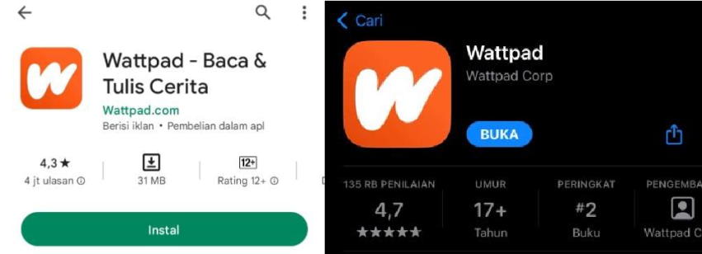
Gambar2.2TampilanWattpad
- Pengguna mendaftarkan akun terlebih dahulu. Ada empat pilihan yang ditawarkan oleh Wattpad, yaitu mendaftar menggunakanakun Facebook, akun Google, akun Apple (jika pengguna iPhone), dan mendaftarkan dengan akun baru di Wattpad.
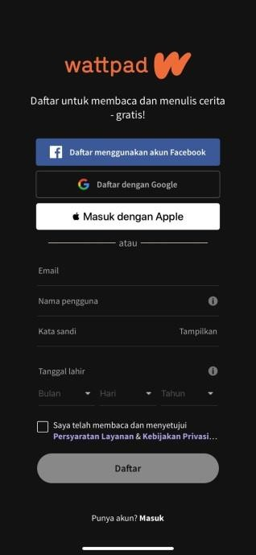
Gambar2.3TampilanAwalWattpad
- Setelahmendaftar,penggunalangsungdihadapkandenganmenu
Homeyangberisirekomendasicerita-ceritayangpopulersaatitu.
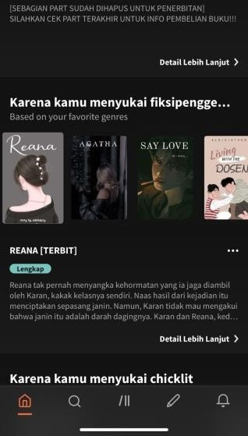
Gambar2.4MenuHome Wattpad
- Jika tidak menyukai cerita yang direkomendasikan di menu Home, maka pengguna dapat mencari cerita di menu Telusuri. Bagian telusuri pengguna dapat mencari cerita yang sesuai minat dengan cara mengetik judul atau nama penulis cerita. Selain itu, di menuini juga telah disediakan tagar cerita dengan berbagai genre untuk memudahkan para penggunanya dalam mencari cerita. Bahkan, pada setiap tagar, Wattpad telah memberikan ranking pada setiap cerita.
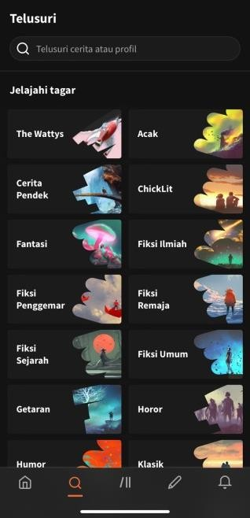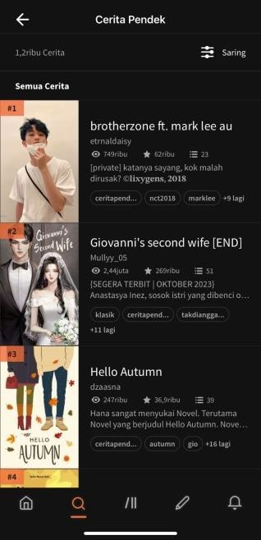
Gambar2.5MenuTelusuriWattpad
- Cerita yangsudah dipilih dapat didownload dan tersimpan di menu Perpustakaan.Untukmembaca cerita secara offline,pembaca harus mengetuk ikon di bawah cerita kemudian tekan “tambahkan ke daftar offline”. Namun, jika cerita tersebut berupa cerita bersambung, maka memerlukan data internet untuk mendapatkan kebaruan cerita tersebut.
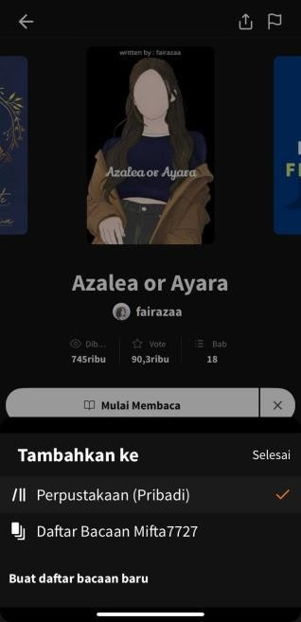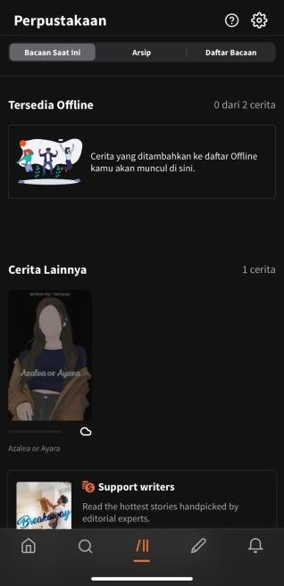
Gambar2.6MenuPerpustakaanWattpad
- Untukmendapatkannotifikasicerita yangbarusaja diperbarui oleh penulisnya, maka pengguna dapat melihat di menu Pembaruan. Tidak hanya itu pengguna juga mendapatkan notifikasi tentang cerita baru yang di unggah oleh penulis yang diikuti pengguna. Pada menu ini juga terdapat menu pesan.
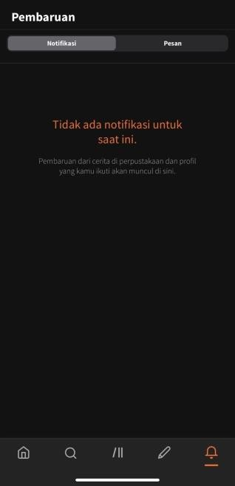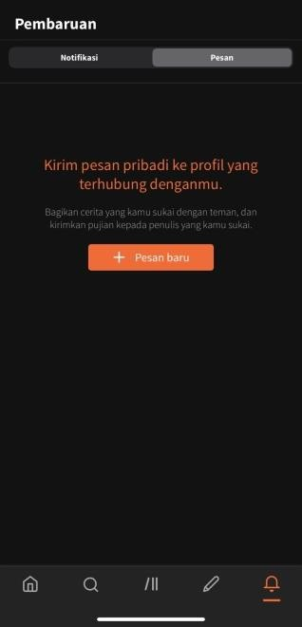
Gambar2.7MenuPembaruanWattpad
- Seperti yang sudah dijelaskan bahwa aplikasi ini bertujuan untuk menghilangkan batas antara membaca dan menulis.Jadi, pengguna bisa menambahkan cerita sendiri secara gratis dan bebas di bagian menu Tulis. Penulis tidak perlu khawatir karena ada undang- undang hak cipta yang melindunginya. Dalam menulis pun, pengguna juga perlu berhati-hati agar tidak diblokir dari Wattpad karena membuat cerita yang mengandung unsur SARA, kata-kata yang menyinggung, dan mengandung konten dewasa yang berlebihan.
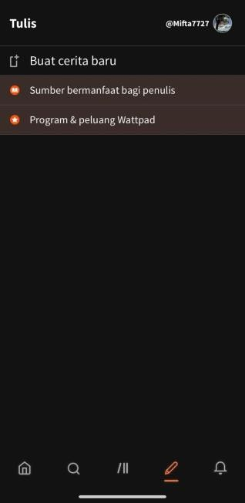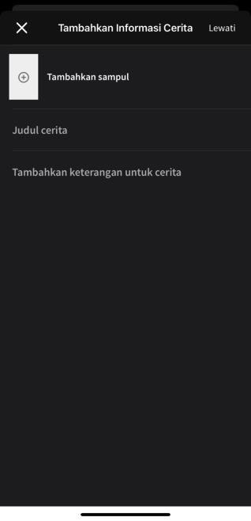
Gambar2.8MenuTulisWattpad
Meskipun cerita-cerita di Wattpad tidak dibuat oleh penulis yang belum profesional, tetapi Wattpad bisa dijadikan wadah bagi para penggunanya untuk membaca karya dengan berbagai jenis genre secara gratis dan bebas. Selain itu, cerita-cerita Wattpad sudah banyak mendapatkan apresiasi bagi para penggunanya. Hal ini dibuktikan banyak cerita-cerita di Wattpad yang sudah diterbitkan ke dalam bentuk fisik yang ber-ISBN dan dijual di toko buku. Biasanya karya yang diterbitkan berupa bacaan yang sudah mempunyai viewer dan vote yang banyak. Bahkan, ada beberapa cerita yang juga sudah difilmkan. Salah satu contohnya, cerita “Dear Nathan” karya Erisca Febriani yang sudah dibaca sebanyak lebih dari 33 juta pengguna dan juga difilmkan yang mendapatkan penonton lebih dari 500.000 ribu.
- Untuk melihat profil pengguna dilakukan dengan cara menekan gambar bulat di ujung kanan atas.
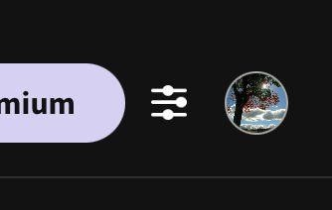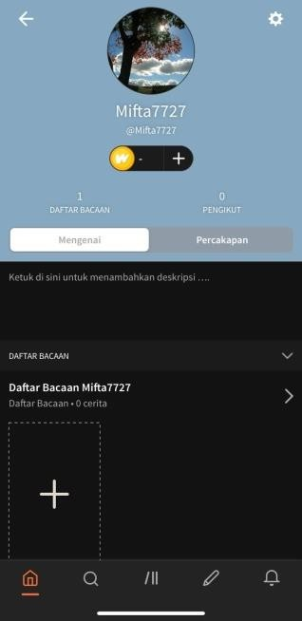
Gambar2.9ProfilPenggunaWattpad
- Untuk mengedit profil dan penampilan aplikasi, serta melihat pengaturanaplikasi,makadapatdilakukandenganmenekansimbol berbentuk pengaturan di pojok kanan atas.

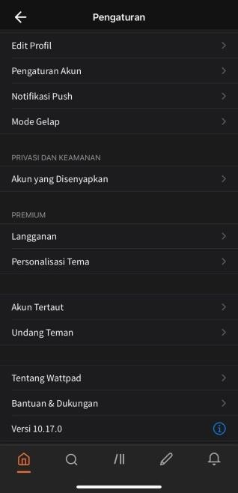

Gambar2.10MenuPengaturanWattpad
2.1.3.4 KelebihandanKekurangan Wattpad
AdapunkelebihandariaplikasiWattpadsebagai berikut.

- Aplikasi mudah digunakan sehingga tidak menyulitkan bagi pengguna yang baru mengenal Wattpad.
- Pengguna bisa membaca dan menulis sepuasnya dengan gratis hanya dalam satu aplikasi. Bagi cerita yang banyak disukai akan mendapatkan “Watty Awards”.
- Tersediaberbagaimacamkaryadenganberbagaigenre cerita.
- Mendukunglebihdari50bahasa,termasukbahasa Indonesia.
- Ceritayangsudahdidownloadbisa dibacasecaraoffline.
- Pengguna dapat mengatur ukuran dan jenis huruf, serta mengubah warna tampilan sesuai keinginan masing-masing.
SedangkankekurangandariaplikasiWattpadsebagaiberikut.
- Meskipun dapat digunakan secara gratis, tetapi pengguna akan terganggu dengan iklan yang terus muncul. Adapun solusi yang ditawarkan Wattpad adalah pengguna harus berlangganan Wattpad premium yang menawarkan fitur bebas iklan dan pengguna dapat mengubah tema aplikasi.
- Ada beberapa cerita yang berbayar sebagai bentuk program Paid Story. Program ini untuk mendukung penulis menghasilkan uang.
- Meskipun aplikasi ini mensyaratkan untuk pengguna di atas 13 tahun, tetapi banyak pengguna bisa masuk dengan cara manipulasi data.Apalagi penulis Wattpad berasal dari berbagai kalanganumursehinggabanyakceritabersifatdewasa yangdapatdibaca siapapun.
- Seseorangdapatmencomotkarya oranglaintanpaizin.
- Di dalam aplikasi Wattpad, pengguna bebas untuk memberikan komentar terhadap karya yang dibacanya. Hal tersebut membuat beberapa pengguna bebas menghina atau mengejek karya orang lain.

2.2KarakteristikPerkembanganPesertaDidik
Adapunkarakteristikperkembanganpesertadidik menurut Desmita (2011:35-38) sebagai berikut.
- KarakteristikAnakUsiaSekolahDasar(SD)
Rata-rata usia anak masuk sekolah dasar sekitar 6 tahun dan selesai pada usia 12 tahun. Tahapan perkembangan pada usia ini terbagi menjadi dua, yaitu masa kanak-kanak tengah (6-9 tahun), dan kanak-kanak akhir (10-12 tahun). Pada usia ini anak lebih senang bermain, bergerak, bekerja dalam kelompok, dan senang melakukan sesuatu secara langsung. Maka dari, guru hendaknya mengembangkan pembelajaran yang mengandung unsur permainan, belajar kelompok, dan kegiatan yang membuat siswa lebih banyak bergerak dan melakukan secara langsung.
- KarakteristikAnakUsiaSekolahMenengah(SMP)
Anak pada usia 10-14 tahun berada pada tahap perkembangan pubertas. Adapun karakteristik pada usia SMP sebagai berikut.
- Adanyaketidakseimbanganproposisitinggidanberatbadan.
- Mulaimunculnyacirisekssekunder.
- Adanya ambivalensi, yaitu adanya dua sikap yang saling bertentangan,sepertiadanyakeinginanmenyendiridenganbergaul, keinginan bebas dengan keinginan dibimbing orang tua.
- Suka membandingkan kaidah, nilai etika, atau norma dengan kenyataan yang terjadi di kehidupan dewasa.
- Mulai mempertanyakan secara skeptic mengenai eksistensi dan sifat kemurahan dan keadilan Tuhan.
- Reaksidanekspresiemosiyangmasihlabil.
- Mulai mengembangkan standar dan harapan terhadap perilaku diri sendiri yang sesuai dengan dunia sosial.
- Kecenderunganminatdanpilihankarirrelativesudahlebihjelas.
- KarakteristikAnakUsiaRemaja(SMA)
Masa remaja berada pada usia 12-21 tahun yaitu masaperalihan antara masa kehidupan anak-anak dan kehidupan orang dewasa. Masa ini dikenal sebagai masa pencarian jati diri (egoidentity) yang ditandai dengan karakteristik sebagai berikut.
- Mencapaihubunganyangmatangdenganteman sebaya.
- Dapat menerima dan belajar peran sosial sebagai pria atau wanita dewasa yang dijunjung tinggi oleh masyarakat.
- Menerimakeadaanfisikdanmenggunakannyasecara efektif.
- Mencapai kemandirian emosional dari orangtua dan orang dewasa lainnya.
- Memilihdanmempersiapkankarierdimasadepansesuai minat.
- Mengembangkansikappositifterhadappernikahan,hidup berkeluarga, dan memiliki anak.
- Mengembangkanketerampilanintelektualdankonsepyang diperlukan sebagai warga Negara.
- Mencapaitingkahlakuyangbertanggungjawabsecara sosial.
- Memperolehseperangkatnilaidansistemetikasebagaipedoman dalam bertingkah laku.
- Mengembangkandanmeningkatkankeagamaan.

2.3 PenelitianRelevan
Agar adanya kebaruan (novelty) dalam penelitian ini, maka penulis melakukanpenelitianberbeda denganpenelitianterdahulu. Haliniterlihatdari variabel, metode penelitian, subjek, serta tempat dan waktu yang digunakan.
- Penelitian yang dilakukan oleh Nur Halisa S (2021) yang berjudul “Pengaruh Penggunaan Aplikasi Wattpad Terhadap Kemampuan Menulis Cerita Fiksi Siswa SMA Negeri 10 Bulukumba”. Hasil Penelitian ini menunjukkan bahwa terdapat pengaruh positif penggunaan aplikasi Wattpad terhadap kemampuan menulis cerita fiksi siswaSMA Negeri 10
- Bulukumba. Persamaan antara penelitian ini dengan penelitian penulis yaitu sama-sama mengkaji pengaruh penggunaan Wattpad terhadap kemampuan menulis cerita fiksi siswa. Namun, pada penelitian penelitian penulis lebih mengkhususkan kepada menulis cerpen. Selain itu, pada penelitian relevan menggunakan metode kuantitatif deskriptif dengan pengumpulan data melalui kuesioner, berbeda dengan penelitian penulis menggunakan metode eksperimen dengan data dikumpulkan melalui tes. Perbedaan lainnya terlihat dari tempat, subjek, dan waktu penelitian.
- Penelitian yang dilakukan oleh Vilawita Peti Elice (2021) yang berjudul “Pengaruh Penggunaan Aplikasi Wattpad Terhadap Kemampuan Menulis Naskah Drama Daring Siswa Kelas XI MIPA-1 SMA Negeri 1 Durenan Tahun Pelajaran 2020/2021”. Hasil penelitian ini menunjukkan bahwa aplikasi Wattpad memiliki pengaruh terhadap kemampuanmenulis naskah drama siswa kelas XI MIPA-1 SMA Negeri 1 Durenan. Persamaan penelitian ini dengan penelitian yang dilakukan penulis adalah sama-sama mengkaji pengaruh penggunaan Wattpad terhadap kemampuan menulis siswa.Namun,pada penelitianrelevanmelihat pengaruhpada kemampuan menulis teks drama, sedangkan pada penelitian penulis ingin melihat pengaruh pada kemampuan menulis cerpen. Persamaan lainnya terdapat metode penelitian yang digunakan yaitu quasi eksperimen dengan bentuk nonequivalent posttest only control group. Bedanya pada penelitian terdahuluhanyamenggunakanposttestsedangkanpenelitianpenulismenggunakan pretest dan posttest. Perbedaan lainnya terlihat dari tempat, subjek, dan waktu penelitian.
- Penelitian yang dilakukan oleh Donna Elvareta Subiakto (2021) yang berjudul “Pengaruh Media Sosial Wattpad Terhadap Perilaku Keagamaan Karyawan Writer Agency Readerzen”. Hasil penelitian ini menunjukkan bahwa terdapat pengaruh media sosial Wattpad terhadap perilaku keagamaan karyawan Writer Agency READERZEN. Persamaanpenelitian ini dengan penelitian yang dilakukan penulis adalah sama-sama mengkaji pengaruh penggunaan Wattpad. Namun, pada penelitian relevan melihat pengaruh Wattpad pada perilaku keagamaankaryawan, sedangkan pada penelitian penulis melihat pengaruh Wattpad pada kemampuan menulis cerpen siswa. Selain itu, pada penelitian relevan menggunakan jenis penelitian kuantitatif dengan metode asosiatif kausal, serta datanya dikumpulkan melalui angket. berbeda dengan penelitian yang akan dilakukan penulis menggunakan metode eksperimen dengan data dikumpulkan melalui tes. Perbedaan lainnya terlihat dari tempat, subjek, dan waktu penelitian.
- Penelitian yang dilakukan oleh Andi Jus’amma (2020) yang berjudul “Pengaruh Media Gambar Terhadap Keterampilan Menulis CerpenMelalui Metode Picture and Picture Siswa Kelas XI SMP Negeri 1 Sajoanging”. Hasil penelitian menunjukkan bahwa terdapat pengaruh penggunaan media gambar terhadap keterampilan menulis melalui metode pictureandpicture.Persamaanpenelitianinidenganpenelitianyangdilakukan penulis adalah sama-sama mengkaji kemampuan menulis teks cerpen siswa. Namun, pada penelitian relevan menggunakan media gambar, sedangkan pada penelitian penulis menggunakan aplikasi Wattpad. Persamaan lainnya terdapat metode penelitian yang digunakan yaitu quasi eksperimen.Akantetapi,padapenelitianrelevanmenggunakan bentuk desain one group pretest-posttest, sedangkan pada penelitian penulis menggunakan nonequivalent posttest only control group. Perbedaan lainnya terlihat dari tempat, subjek, dan waktu penelitian.
- Penelitian yang dilakukan oleh Imron Sukriyadi (2020) yang berjudul “PenggunaanMediaPembelajaranWattpaddalamKeterampilanMembaca Cerpen Pada Siswa Kelas XI SMK Prima Unggul Tangerang Tahun Pelajaran 2019/2020”. Hasil penelitian ini menunjukkan bahwa media Wattpad efektif untuk meningkatkan kemampuan membaca cerpenmereka. Persamaan penelitian ini dengan penelitian yang dilakukanpenulis adalah sama-sama mengkaji penggunaan media Wattpad pada pembelajaran teks cerpen. Namun, pada penelitian relevan di dalam keterampilan membaca, sedangkan penelitian penulis dalam keterampilan menulis. Selain itu, pada penelitian relevan menggunakan metode penelitian deskriptif kualitatif, berbeda dengan penelitian penulis menggunakan kuantitatif sehingga menguji apakah aplikasi Wattpad akan berpengaruh terhadap kemampuan menulis cerpen siswa. Perbedaan lainnya terlihat dari tempat, subjek, dan waktu penelitian.

Berdasarkan kelima penelitian relevan di atas, tidak ada penelitianyang serupa dengan penelitian yang akan penulis lakukan. Dengan adanya kebaruan (novelty), maka penulis akan melakukan mengenai “Pengaruh Penggunaan Wattpad terhadap Kemampuan Menulis Teks Cerita Pendek pada Siswa Kelas XI IPS MA Al Washliyah Tebing Tinggi”.

2.4 KerangkaBerpikir
Penelitian ini menggunakan teori uses and effect yang dipelopori oleh Sven Windahl. Menurut Windahl dalam Alfirahmi (2019) menyatakan bahwa yang menjadi hal penting dalam teori ini adalah pengetahuan mengenai penggunaan media dan efeknya. Artinya, teori ini berkaitan antara pengguna, media, dan efeknya. Melalui teori ini akan dijelaskan bagaimana mediasebagai komunikasi massa dapat menimbulkan efek bagi penggunanya. Menurut Daryanto dan Rahardjo (2016:149) dalam teori ini isi dari media tersebut dikonsumsi untuk memenuhi fungsi dan harapan-harapan tertentu. Jika dihubungkan dengan penelitian penulis, maka teori ini menekankan bagaimana efek atau pengaruh penggunaan media Wattpad bagi siswa yang dilihat dari pengetahuan dan kemampuan menulis cerpen siswa. Isi dan informasi yang terdapat dalam Wattpad diharapkan mampu memenuhiharapan penulis dalam meningkatkan kemampuan menulis cerpen siswa.
Wattpad sebagai media baru memiliki informasi secara gratis dan online sehingga dapat mengaksesnya di perangkat digital kapan dan di mana saja. Melalui aplikasi Wattpad ini, maka siswa akan mendapatkan terpaan mediamelaluiinformasiataupesanyangterdapatpadamediatersebutsehingga mempengaruhi kemampuan siswa dalam menulis teks cerita pendek. Untuk mengetahui apakah aplikasi Wattpad berpengaruh terhadapkemampuan menulis teks cerita pendek pada siswa kelas XI IPS MA Al Washliyah Tebingtinggi maka dilakukan penelitian ini pada dua kelas yang berbeda, yaitu kelas eksperimen mendapat perlakuan berupa aplikasi Wattpad dan kelas kontrol tanpa perlakuan. Setiapkelasakandiberikan pretest danposttest untuk mengetahui pengaruh yang diberikan Wattpad terhadap kemampuan siswa dalam menulis teks cerita pendek.
Berikutgambarankerangkaberpikirdalampenelitianini.

Kelas Kontrol
Pretest
Posttest
KelasEksperimen
Pretest
Posttest
VariabelBebas(X)
PenggunaanWattpad
Variabel Terikat (Y) KemampuanMenulisTeks Cerpen Siswa
Indikator:
- Isi
- Organisasi
- Kosakata
- PenggunaanBahasa
- Mekanik
(Nurgiyantoro,2001:307-308)
RumusanMasalah
BagaimanapengaruhpenggunaanWattpadterhadapkemampuanmenulis
tekscerita pendekpada siswa kelasXIIPSMA AL WASHLIYAH
TeoriUsesand Effect
SvenWindahl
Mediasebagaikomunikasimassadapat menimbulkan efek bagi penggunanya.
Fenomena
PengaruhinformasidiWattpadterhadap kemampuan menulis cerpen siswa.
Hasil KemampuanMenulisTeksCerita Pendek

Gambar 2.1Kerangka Berpikir

2.5 Hipotesis
Menurut Sugiyono (2019:99) Hipotesis merupakan jawaban atas rumusan masalah dan bersifat sementara karena hanya bergantung pada teori yang relevan bukan fakta empiris. Berikut hipotesis dalam penelitian ini.
- Hipotesis Nol (Ho): tidak ada pengaruh dalam penggunaan Wattpad terhadap kemampuan menulis teks cerita pendek pada siswa kelas XI IPS MA Al Washliyah Tebing Tinggi
- Hipotesis Kerja (Ha): ada pengaruh dalam penggunaan Wattpad terhadap kemampuan menulis teks cerita pendek pada siswa kelas XIIPS MA Al Washliyah Tebing Tinggi
- Hipotesis sementara penulis pada penelitian ini terdapat Ha, yaitu ada pengaruh dalam penggunaan Wattpad terhadap kemampuan menulis tekscerita pendek pada siswa kelas XI IPS Madrasah Aliyah Al Washliyah Tebing Tinggi.

BAB III
METODEPENELITIAN

3.1 JenisPenelitian
Penelitian ini termasuk penelitian kuantitatif karena hasil penelitian akan disajikan dengan numerik dan dianalisis secara statistik. Menurut Sugiyono (2019:16) penelitian kuantitatif bertujuan untuk meneliti populasi tertentuyangdatanyadikumpulkanmelaluiinstrumenpenelitiandandianalisis secara statistik untuk menguji hipotesis. Metode penelitian yang digunakan adalah metode eksperimen. Sugiyono (2019:110) menyatakan bahwa metode eksperimen bertujuan untuk mengetahui bagaimana variabel terikat dipengaruhi oleh variabel bebas.
Desain penelitian yang digunakan dalam penelitian ini adalah One-Group Prestest-Posttest Design. Desain penelitian ini memberikan pretest sebelum diberikan perlakuan pemanfaatan aplikasi wattpad pada proses pembelajaran. Dengan demikian, hasil perlakuan dapat diketahui lebih akurat, karena dapat membandingkan dengan keadaan sebelum dan sesudah diberi perlakuan.
$$\frac{O_{1 }X { O}_{2}}{O_{3}{ O}_{4}}$$
Keterangan:
O₁ : Pretest kelas eksperimen.
O₂ :Posttestkelaseksperimen.
O₃ : Pretest kelas kontrol.
O₄ : Posttestkelas kontrol.
X :Perlakuanberupa pemberianaplikasiWattpad.
3.2 TempatdanWaktuPenelitian
Penelitian dilaksanakan di Madrasah Aliyah Al WashliyahJl 13 Desember No.3 Kota Tebing Tinggi.Sekolahiniterletaktepatdiberada tengah kota Tebing Tinggidan berdekatan dengan Lapangan Merdeka kota Tebing Tinggi.
Sedangkan waktu penelitian dilaksanakan pada semester genap tahun 2023/2024, tepatnya pada bulan Februari hingga Maret.

3.3 PopulasidanSampel
Menurut Sugiyono(2019:126)populasi penelitian terdiri semua subjek yang dipilih penulis karena memiliki sifat dan ciri tertentu yang harus dipelajari dan ditarik kesimpulannya. Penelitian menggunakan keseluruhan siswa kelas XI IPS Madrasah Aliyah Al Washliyah Tebing Tinggi yang berjumlah 50 siswa sebagai populasi. Adapun jumlah siswa XI IPS Madrasah Aliyah Al Washliyah Tebing Tinggi sebagai berikut:
Tabel3.1
Siswa XIIPS MA Al Washliyah tebing Tinggi
No | Kelas | JumlahSiswa
1. | XIIPS1 | 25
2. | XI IPS 2 | 25

Selanjutnya Sugiyono (2019:127) menjelaskan bahwa sampel terdiri darisebagianpopulasikarenatidakmungkinpenulismempelajaridanmeneliti semua populasi tersebut. Hasil penelitian pada sampel akan diambil kesimpulan untuk diberlakukan kepada populasi. Menurut Arikunto (2002:112) semua subjek akan dijadikan sebagai sampel penelitian jika subjek kurang dari 100. Sehingga sampel dalam penelitian ini berjumlah 50 siswa.
Sampel penelitian ini mencakup kelas eksperimen dan kelas kontrol yang diambil menggunakan teknik purposive sampling. Purposive sampling menurut Sugiyono (2019:133) adalah pengambilan sampel yang memperhitungkanfaktorataukarakteristik tertentu.Adapunkarakteristikyang menjadi pertimbangan ketika memilih sampel untuk penelitian ini sebagai berikut.
- Memilih kelas yang diajar oleh guru yang sama untuk mengurangi faktor bias dalam penelitian.
- Kelasyangmemilikikemampuanhomogen.
- Keduakelasmemilikikemampuanyangtidakjauhberbeda.
- Mendapatkankurikulumyangsama.
Sesuai karakteristik diatas dan dengan bantuan guru Bahasa Indonesia XI IPS Madrasah Aliyah Al Washliyah Tebing Tinggi, penulis memilih XIIPS 1 dan XI IPS 2sebagai sampel penelitian ini. Kemudian, untuk menetapkan kelas eksperimen dan kelas kontrol, keduanya dipilih secara acak. Dari hasil pemilihan tersebut didapatkan XI IPS 1 sebagai kelas eksperimen dan XI IPS 2 sebagai kelas kontrol.

3.4 InstrumenPenelitian
Sugiyono (2019:156) menyatakan instrumen penelitian adalah alat untuk mengukur fenomena yang diteliti. Artinya, instrumen merupakan alat ukur penelitian. Soal pretest dan posttest yang digunakan sebagai instrumentes berupa soal essay. Satu soal essay diberikan untuk mengukur kemampuan siswa kelas eksperimen dan kontrol dalam menulis teks cerpen. Soal yang diberikan dibuat berdasarkan KD 4.8 yaitu berkaitan dengan perintah menulis cerpen dengan memperhatikan aspek isi, organisasi, kosakata, penggunaan bahasa, dan mekanik.
Arikunto (2002:138) menjelaskan bahwa peneliti harus menyusun sebelum membuat instrumen penelitian. Rancangan penyusunan instrumen, juga dikenal kisi-kisi instrumen akan membantu peneliti menyusun instrumen penelitian.Berikutadalahkisi-kisiinstrumen yangdigunakandalampenelitian ini.

Tabel3.2

Kisi-KisiInstrumenPenelitian
Variabel  Penelitian | Indikator | Pertanyaan Instrumen
Kemampuan MenulisTeksCerita Pendek | Membuat teks cerita pendek secara tulisan berdasarkan aspek penilaian, yaitu isi, organisasi, kosakata, penggunaanbahasa,dan  mekanik. | Soal tes dengan perintah membuat karangan teks cerpen.

Sedangkan untuk penilaian cerpen didasarkan pada penilaian karangan oleh Nurgiyantoro (2001:307-308).

Tabel3.3

IndikatorPenilaianKarangan
Aspek | Skor | Kriteria
Isi | 27-30 | Sangatbaik-sempurna:padatinformasi,  substansif, pengembangan tesis tuntas, relevan dengan permasalahan.
Isi | 22-26 | Cukup-baik: informasicukup,substansi cukup,pengembangantesisterbatas,relevan  denganmasalahtetapitidaklengkap
Isi | 17-21 | Sedang-cukup:informasiterbatas,substansi kurang,pengembangantesistidakcukup,  permasalahantidakcukup
Isi | 13-16 | Sangatkurang:tidakadainformasi,substansi,  pengembangantesis,danpermasalahan.
Organisasi | 18-20 | Sangat baik-sempurna: gagasan diungkapkan denganjelas,padat,tertatabaik,urutanlogis,  dankohesif.
Organisasi | 14-17 | Cukup-baik:kurangterorganisirtetapiide utama dapat terlihat, kurangnya bahan pendukung,urutanlogistetapitidaklengkap
Organisasi | 10-13 | Sedang-cukup:gagasankacaudanterpotong- potong,urutandanpengembangantidaklogis.
Organisasi | 7-9 | Sangat kurang: tidak komunikatif,tidak terorganisir,dantidaklayaknilai
Kosakata | 18-20 | Sangat baik-sempurna: menggunakan kosakata canggih, pemilihan kata dan ungkapan yang tepat, menguasai pembentukan kata.
Kosakata | 14-17 | Cukup-baik: menggunakan kosakata lumayan canggih, pemilihan kata dan ungkapan yang terkadang kurang tepattetapitidak mengganggu
Kosakata | 10-13 | Sedang-cukup: menggunakan kata yang terbatasdanseringterjadikesalahandalammemilih kata sehingga merusak makna.
Kosakata | 7-9 | Sangatkurang:menggunakankatayangasal-  asalandanrendahnyapengetahuantentang kosakata sehingga tidak layak nilai.
Penggunaan Bahasa | 22-25 | Sangatbaik-sempurna:konstruksikompleks tetapiefektif,hanyaterjadisedikitkesalahan  penggunaanbentuk bahasa.
Penggunaan Bahasa | 18-21 | Cukup baik-baik: konstruksi sederhana tetapi efektif, kesalahan kecil pada konstruksi kompleks, terjadi sejumlah kesalahan penggunaanbahasatetapitidakmaknatidak kabur.
Penggunaan Bahasa | 11-17 | Sedang-cukup:terjadikesalahanseriusdalam  konstruksisehinggamaknanyakabur.
Penggunaan Bahasa | 5-10 | Sangat kurang: tidak menguasai aturan  sintaksis,terdapatbanyakkesalahansehingga tidak komunikatif dan tidak layak nilai.
Mekanik | 5 | Sangat baik-sempurna: menguasai aturan  Penulisan dan hanya terdapat beberapa kesalahan ejaan.
Mekanik | 4 | Cukup-baik:kadangterjadikesalahanejaan  tetapitidakmengaburkanmakna
Mekanik | 3 | Sedang-cukup:seringterjadikesalahanejaan  sehinggamaknanyakabur
Mekanik | 2 | Sangat kurang: tidak menguasai aturan penulisan dan banyak kesalahaan ejaan sehinggatidaklayakdibacadantidaklayak  Nilai
Dengansistematikaperhitunganskorsebagaiberikut.
$$Nilai=\frac{Skoryangdiperoleh}{SkorMaksimal}×100$$

3.5 TeknikPengumpulan Data
Penelitian ini menggunakan tes dan dokumentasi sebagai teknik pengumpulan data.
- Tes
MenurutArikunto(2002:127)tesadalahpertanyaanyangharus dijawabuntukuntukmenilaipengetahuan,kemampuanataubakatseseorang. Tes pada penelitian ini digunakan untuk mengumpulkan data mengenai kemampuan menulis teks cerpen siswa. Tes yang diberikan berupa tes essay. Tes diberikan sebanyak dua kali kepada kelaseksperimen dan kontrol, yaitu sebelum (pretest) dan sesudah (posttest). Data dari kedua testersebut diperbandingkanuntukmelihat perbedaandan pengaruh yang diberikan Wattpad terhadap kemampuan menulis cerpen siswa.
- Dokumentasi
Sugiyono (2019:314) menyatakan bahwadokumen dapat berwujud tulisan, gambar, atau karya monumental yang dibuat oleh seseorang yang berisi catatan penting tentang peristiwa masa lalu. Pada penelitian ini dokumentasi digunakan untuk mengumpulkan daftar nama siswa, silabus, dan beberapa foto kegiatan sebagai bukti dilakukan penelitian.

  - ValiditasdanReliabilitasInstrumen
- ValiditasInstrumen
Validitas menurut Arikunto (2002:144) adalah kriteria instrumen yang valid agar bisa memperoleh data yang valid juga. Tujuan dari validitas instrumen adalah untuk melihat seberapa presisi dan akurasi alat ukur dalam memberikan data yang tepat. Uji validitas isi adalah cara yang digunakan untuk menentukan kevalidan instrumen yang digunakan dalam penelitian ini.
Sugiyono (2019:184) menyatakan bahwa uji validitas dilakukan dengan pengujian validitas isi apabila instrumen berbentuk tes, yaitu dengan membandingkan materi pelajaran yang telah diajarkan dengan isi instrumen yang dapat berupa kisi-kisi instrumen. Uji validitas isidilakukan oleh para ahli (expert judgement). Item yang berupa pernyataan yang terdapat pada kisi-kisi instrumen dikonsultasikan dengan ahli di bidang yang bersangkutan untuk menghasilkan sebuah instrumen yang valid. Sebagai ahli di bidang yang bersangkutan,dosen pembimbing dan guru mata pelajaran Bahasa Indonesia memutuskan apakah instrumen tersebut dapat digunakan tanpa perbaikan, perbaikan, ataupun dirombak total.
Setelah instrumen dinyatakan layak digunakan untuk penelitian, maka instrumen diujikan kepada siswa tidak termasuk ke dalam sampel penelitian tetapi masih berada di dalam populasi. Instrumen diujikan kepada32siswakelasXIIPS2.Selanjutnyavaliditasnyadihitungdengan uji korelasi Product Moment Pearson menggunakan bantuan aplikasiSPSS 23.0. Kriteria pengambilan keputusan menurut Sujarweni & Endrayanto (2012:177)sebagai berikut.
- Membandingkannilair_{hitung}denganr_{tabel}
Valid jikarhitung> rtabel.
Tidakvalidjikar_{hitung}<r_{tabel.}
- Membandingkan nilai signifikansi Validjikanilaisignifikansi<0,05.
Tidakvalidjikanilaisignifikansi>0,05.
- ReliabilitasInstrumen
Menurut Sugiyono (2019:176) instrumen yang reliabel adalah instrumen yang tetap melahirkan data yang konstan meskipun telah digunakan secara sering untuk mengukur objek yang sama. Dengan uji reliabilitas maka hasil ukuran dapat dipercaya. Arikunto (2002:171) menjelaskan apabila tidak menggunakan skor 1 dan 0 dan berbentukuraian maka menggunakan rumus Alpha Cronbach untuk menentukan reliabilitas instrumen.
Hasil uji instrumen yang telah dilaksanakan oleh kelas XI IPS 2 dihitung keriabelannya dengan rumus Alpha Cronbach menggunakan aplikasi SPSS 23.0 Adapun kriteria pengambilan keputusan uji reliabilitas menurut Sujarweni & Endrayanto (2012:186) sebagai berikut.
- Reliabel jikanilaiCronbach’sAlpha>0,6.
- TidakreliabeljikanilaiCronbach’sAlpha<0,6.

3.7 TeknikAnalisisData
Data yang telah diperoleh selanjutnya dianalisis menggunakan analisis statistik deskriptif dan analisis inferensial.

3.7.1 AnalisisStatistikDeskriptif
Menurut Danuri & Maisaroh (2019:138) analisisstatistik deskriptif bertujuan untuk memaparkan data yang telah dikumpulkan. Dalam penelitian ini, penulis memaparkan data yang didapatkan dari tes (pretest- posttest) dengan tabel dan grafik.

3.7.2 AnalisisStatistikInferensial
Menurut Danuri & Maisaroh (2019:139) analisis statistik inferensial akan diterapkan pada data yang telah terkumpul untukdianalisis dan hasil analisisnya akan diterapkan untuk populasi. Namun, sebelum uji hipotesis dilakukan, data yang diperoleh harus diuji prasyarat analisis yaitu uji normalitas dan uji homogenitas.
- Uji Normalitas
Tujuan uji normalitas menurut Nuryadi, dkk. (2017:79) untuk membuktikan apakah data yang dikumpulkan berdistribusi normal. Menurut Supardi (2012:129) uji statistik parametrik digunakan untuk data normal, sedangkan uji statistik nonparametrik digunakan untuk data yang tidak memiliki distribusi normal.
Dalampenelitianini,ujinormalitasdilakukanpadanilai pretest dan posttest kelas eksperimen dan kontrol menggunakan uji KolmogorovSmirnovdanShapiroWilkdenganbantuanaplikasiSPSS23.0. Hasil dari uji normalitas ditafsirkan berdasarkan nilai sig. (2- tailed). Berikut pedoman pengambilan keputusan menurut Nuryadi, dkk. (2017:87).
- Data berdistribusi normal jika nilai sig. (2-tailed) baik pada Kolmogorov Smirnov maupun Shapiro Wilk melebihi alpha 5% (>0,05).
- Data tidak berdistribusi normal jika nilai sig. (2-tailed) baik pada Kolmogorov Smirnov maupun Shapiro Wilk kurang dari alpha 5% (<0,05).
- UjiHomogenitas
Menurut Nuryadi, dkk. (2017:89) uji homogenitas bertujuan untuk menunjukkan bahwa data sampel diambil dari populasi dengan varians yang sama. Nilai pretest dan posttest kelas eksperimen dan kelas kontrol diuji menggunakan uji statistik (test of homogeneity of variances) dengan bantuan aplikasi SPSS 23.0. Menurut Nuryadi, dkk. (2017:93) hasil dari uji homogenitas diinterpretasikan sebagai berikut.
- Varians data dinyatakan sama atau homogen jika nilai signifikansi melebihi taraf signifikansi 5% (>0,05).
- Varians data dinyatakan tidak atau homogen jika nilai signifikansi kurang dari taraf signifikansi 5% (<0,05).
- Uji Hipotesis
Data akan yang telah memenuhi prasyarat analisis akan dilakukanujihipotesisdenganujiT.Untukmembandingkandanmelihat perbedaan antara kemampuan awal dan akhir maka nilai rata- rata pretest dan posttest diuji dengan rumus Paired Sample T Test menggunakan aplikasi SPSS 23.0.

Hipotesisyangdigunakanadalah:
- H₀:tidakadaperbedaanyangsignifikanantaranilairata-rata pretestdanposttest.
- H₁:adaperbedaanyangsignifikanantaranilairata-ratapretestdan posttest.
Adapun kriteria pengujian hipotesis dengan membandingkan thitungdan ttabel=n-1.
- H₀ditolak jika t_{hitung}>t_{tabel}.
- H₀diterima jikat_{hitung}<t_{tabel}.
Menurut Nuryadi, dkk. (2017:114) menjelaskan jika pengujian dilakukan dengan aplikasi SPSS, peneliti bisa membandingkan nilai signifikansi dengan taraf signifikansi 5% (0,05).
- H₀diterimajikaprobabilitas> 0,05.
- H₀ditolakjikaprobabilitas< 0,05.
Selanjutnya, Supardi (2012:320) menjelaskan bahwa apabila ingin membandingkan peningkatan antara kelas eksperimen dengan kelas kontrol, maka dilakukan pengujian hipotesis dengan uji Independent Sample T-Test menggunakan aplikasi SPSS 23.0. Uji ini bertujuan untuk menemukan perbedaan yang signifikan kelas eksperimendankelaskontrolmelaluinilaiposttest.Hasilujihipotesisdinyatakan terdapat perbedaan yang signifikan apabila t_{hitung}> t_{tabel} dan nilai sig. (2-tailed) < 0,05.

BAB IV
HASIL DAN PEMBAHASAN
4.1 Hasil Penelitian
Data yang diperoleh dari hasil pengaruh penggunaan aplikasi Wattpad terhadap kemampuan menulis teks cerpen siswa kelas XI MA Al Washliyah Tebing Tinggi T.A 2023 – 2024 dianalisis dengan teknik analisis data deskriptif dan statistik inferensial. Penyajian hasil analisis terdiri atas dua, yaitu menulis teks cerpen sebelum penerapan media pembelajaran aplikasi Wattpad dan menulis teks cerpen setelah penerapan media pembelajaran aplikasi Wattpad. Adapun penyajiannya, dapat dilihat sebagai berikut:
4.1.1 KemampuaMenulisTeksCerpenSiswaSebelumMenggunakanMedia Pembelajaran Aplikasi Wattpad (Pretest)

Tabel4.1
DistribusiFrekuensi danPresentasi SkorPretest
Nilai | Frekuensi | Persentase
65 | 4 | 8,0%
60 | 3 | 6,0%
55 | 4 | 8,0%
50 | 18 | 36,0%
45 | 21 | 42,0%
Total | 50 | 100%

Berdasarkan tabel 1, frekuensi dari persentase hasil menulis teks cerpen siswa pada kegiatan pretest berdasarkan tabel 1 menunjukkan bahwa dari 50 siswa, terdapat 4 siswa(8,0%)yangmemerolehnilai65,terdapat3siswa(6,0%)yangmemerolehnilai60,terdapat4siswa(8,0%)yangmemerolehnilai55,terdapat18siswa(36,0%)yangmemeroleh nilai 50, dan terdapat 21 siswa (42,0%) yang memeroleh nilai 45.
Berdasarkan data tersebut dapat disimpulkan bahwa nilai yang memiliki frekuensi paling banyak, yatu nilai 45 dengan banyak siswa yang memeroleh nilai tersebut sebanyak 21 siswa (42,0%).
Tabel4.2
DistribusiFrekuensidanPersentasiPengkategorianNilaiPretest
No. | IntervalNilai | Frekuensi | Persentase (%) | Keterangan
1. | 85-100 | 0 | 0% | BaikSekali
2. | 75-84 | 0 | 0% | Baik
3. | 60-74 | 7 | 14% | Cukup
4. | 40-59 | 43 | 86% | Kurang
5. | 0-39 | 0 | 0% | Gagal
 | Jumlah | 50 | 100%

Nilaisiswa dikategorikan sesuaipedomanklasifikasi kemampuansiswadengan interval nilai berkategori baik sekali, baik, cukup, kurang, dan gagal. Data frekuensi dan persentasinilaipretestberdasarkantabel2,yaitupengkategoriannilaimenulisteks cerpen siswa menunjukkan bahwa dari 50siswa, tidakada siswa (0%)yangmemeroleh nilai pada interval nilai dengan rentang 85-100 (sangat baik), tidak ada siswa (0%)yang memeroleh nilai pada interval nilai dengan rentang 75-84 (baik), terdapat 7 siswa(14%)yangmemeroleh nilai padaintervalnilaidengan rentang60-74 (cukup),terdapat 43 siswa (86%) yang memeroleh nilai pada interval nilai dengan rentang 40-59(kurang), dan tidak ada siswa (0%) yang memeroleh nilai pada interval nilai dengan rentang 0-39 (gagal).
Berdasarkan data tersebut disimpulkan bahwa interval nilai dengan rentang 40-59 (kurang) memiliki frekuensi paling banyak, yaitu 43 siswa (86%) sedangkan interval nilai 75-84 (baik), 85-100 (sangat baik), 0-39 (gagal) tidak memiliki frekuensi (0%).
4.1.2 KemampuanMenulisTeksCerpenSiswaSetelahMenggunakanMedia Pembelajaran Aplikasi Wattpad(Posttest)

Tabel 4.3
FrekuensidanPresentasiSkorPosttest

Nilai | Frekuensi | Persentase
100 | 6 | 12,0%
95 | 5 | 10,0%
90 | 8 | 16,0%
85 | 7 | 14,0%
80 | 8 | 16,0%
75 | 5 | 10,0%
70 | 4 | 8,0%
65 | 1 | 2,0%
60 | 2 | 4,0%
55 | 3 | 6,0%
50 | 1 | 2,0%
Total | 50 | 100%

Data frekuensi presentasi nilai postest berdasarkan tabel 3 menunjukkan bahwa 50 siswa, terdapat5 siswa(10,0%)yangmemerolehnilai 95,dan terdapat6 siswa(12,0%)yangmemerolehnilai100,terdapat5siswa(10,0%)yangmemerolehnilai95,terdapat8siswa(16,0%)yangmemerolehnilai90,terdapat7siswa(14,0%)yangmemerolehnilai85,terdapat8siswa(16,0%)yangmemerolehnilai80,terdapat4siswa(8,0%)yangmemerolehnilai70,terdapat5siswa(10,0%)yangmemerolehnilai75,terdapat4siswa(8,0%)yangmemerolehnilai70,terdapat1siswa(2,0%)yangmemerolehnilai65,terdapat2 siswa(4,0%)yangmemerolehnilai 60,danterdapat1 siswa(2,0%)yangmemeroleh nilai 50, terdapat 3 siswa (6,0%) yang memeroleh nilai 55. Berdasarkan data tersebut dapat disimpulkan bahwa nilai yang memiliki frekuensi paling banyak, yatu nilai 80 dan 90 dengan banyak siswa yang memeroleh nilai tersebut masing- masing sebanyak 8 siswa (16,0%).
Tabel4.4
DistribusiFrekuensidanPersentasiPengkategorianNilaiPosttest

No. | IntervalNilai | Frekuensi | Persentase (%) | Keterangan
1. | 85-100 | 26 | 52% | BaikSekali
2. | 75-84 | 13 | 26% | Baik
3. | 60-74 | 7 | 14% | Cukup
4. | 40-59 | 4 | 8% | Kurang
5. | 0-39 | 0 | 0% | Gagal
 | Jumlah | 50 | 100%

Selanjutnya, nilai siswa dikategorikan berdasarkan pedoman klasifikasi kemampuan siswa dengan interval nilai berkategori baik sekali, baik, cukup, kurang, dan gagal yang diadaptasi dari Djumingin (2017). Data frekuensi dan persentasi nilai posttest berdasarkan tabel 4, yaitu pengkategorian nilai menulis teks cerpen siswa menunjukkan bahwa dari 50 siswa, terdapat 26 siswa (52%) yang memeroleh nilaipada interval nilai dengan rentang 85-100 (sangat baik), terdapat 13 siswa (26%) yang memeroleh nilai pada interval nilai dengan rentang 75-84 (baik), terdapat 7 siswa(14%)yangmemeroleh nilai padaintervalnilaidengan rentang60-74 (cukup),terdapat 4 siswa (8%) yang memeroleh nilai pada interval nilai dengan rentang 40-59 (kurang), dan tidakada siswa (0%) yang memeroleh nilai pada interval nilai dengan rentang0-39 (gagal). Berdasarkan data tersebut disimpulkan bahwa interval nilai dengan rentang85-100 (sangat baik) memiliki frekuensi paling banyak, yaitu 26 siswa (52%) sedangkan interval nilai 0-39 (gagal) tidak memiliki frekuensi (0%).

4.1.3 PengaruhPenggunaan Aplikasi Wattpad Terhadap Kemampuan MenulisTeksCerpen Siswa Kelas XI MA Al Washliyah Tebing Tinggi T.A 2023– 2024

Uji normalitas digunakan untuk mengetahui apakah data berdistribusi normal atau tidak. Distribusi normal dalam penelitian ini dilakukan dengan menggunakan analisis statistik Kolmogorov-Smirnov.
Adapun dasar pengambilan keputusan yang digunakan dalam uji normalitas ini adalah jika nilai sig > 0,05 maka data berdistribusi normal, namun sebaliknya jika nilai sig < 0,05 maka data berdistribusi tidak normal.Selanjutnya, disajikan data uji normalitas pretest dan posttsest.
Tabel4.5
HasilUjiNormalitas
Kolmogorov-Smirnovª Shapiro-Wilk
 | Kelas | Statistic | Df | Sig. | Statistic | Df | Sig.
HasilBelajar | Pretest | .287 | 50 | .000 | .769 | 50 | .000
 | Posttest | .129 | 50 | .036 | .938 | 50 | .011

Berdasarkan data pada hasil perhitungan uji normalitas data pretest dan posttest dengan menggunakan SPSS versi 25.0 for windows menggunakan analisis Kolmogorov- Smirnov, diketahui nilai signifikan pada pretest, yaitu sebesar 0,000<0,05 sehingga dapat disimpulkan bahwa data pretest tidak berdistribusi normal. Nilai signifikan padaposttest, yaitu sebesar 0,036>0,05. Hal tersebut menunjukkan bahwa databerdistribusi normal terhadap kemampuan menulis teks cerpen siswa karena nilai sig yang diperoleh lebih besar dari 0,05.
Pada penelitian ini, uji Paired Sample T Test digunakan jika data berkontribusi normal, namun jika data tidak berkontribusi normal maka menggunakan uji Nonparametric Wicoxon.Dalamtahapinimenggunakanprogramaplikasipadacomputer,yaituSPSS25.0 for windows.
Adapun dasar pengambilan keputusan yang digunakan dalam uji hipotesis ini adalah jika nilai sig <0,05 maka H_{a} diterima dan H₀ ditolak, namun sebaliknya jika nilai sig >0,05 maka H₀diterima dan H_{a}ditolak.
Tabel 4.6
Hasil Uji Hipotesis
Ranks
 |  | N | Mean Rank | Sum Of Ranks
Posttest- Pretest | Negative Ranks  Positive Ranks  Ties | 0ª  50^{b}  0^{c} | .00  25.50 | .00  1275.00
 | Total | 50

Berdasarkan pada tabel 7 diketahui bahwa nilai sig sebesar 0,000 < 0,05, sehingga H_{a} diterima dan H₀ ditolak. Artinya “terdapat pengaruh penggunaanaplikasi Wattpad terhadap kemampuan menulis teks cerpen siswa kelas XI di MA Al Washliyah Tebing Tinggi T.A 2023 - 2024”

4.2 Pembahasan
Pada bagian ini diuraikan pembahasan mengenai hasil yang ditemukan dalam penelitian yang telah dilakukan. Hasil yang dimaksud, yaitu kesimpulan yang diambil berdasarkan data yang terkumpul dan dianalisis. Pembahasan ini merujuk pada rumusan masalah yang telah diuraikan sebelumnya. Untuk mendapatkan jawaban mengenai rumusan masalah tersebut, dilakukan analisis data yang terkumpul sesuai prosedur yang telah ditetapkan.
Kekurangan pada penelitian ini yaitu dilihat dari hasil analisis data bahwa padakegiatan posttest terdapat 4 siswa yang nilainya masih berada pada kategori kurang. Hal tersebut karena keterbatasannya sarana dan fasilitas belajar seperti gawai yang dapat digunakan oleh siswa untuk belajar teknologi.
Kelebihan penelitian ini yaitu penggunaan Wattpad, memberikan peluang bagi siswa untuk bebas menulis, memperluas kosakata, menarik perhatian siswa untuk aktifdalam kelas, menjadi bahan bacaan siswa, menumbuhkan kemandirian belajar sastra, sebagai hiburan siswa agar pembelajaran tidak monoton, dan memotivasi siswa untuk menuangkan ide atau gagasannya menjadi sebuah cerpen. Senada dengan itu, Putri (2019) menjelaskan bahwa Wattpad adalah salah satu situs online yang diperuntukan bagi penggunanya yang gemar menulis, baik itu menulis artikel, cerita pendek, cerita bersambung atau pun puisi.
Hasil analisis data pretest menunjukkan bahwa nilai rata-rata pretest adalah 50,10, dengan nilai median 50, nilai tertinggi yaitu 65 dan nilai terendah yaitu 45.Berdasarkan hasil pretest siswa menunjukkan bahwa nilai rata-rata siswa berada pada interval nilai 40-59 dengan keterangan kurang. Pada kegiatan pretest siswa merasa kesulitan untuk membuat cerpen karena keterbatasan kosakata dan perlunya sebuah media pembelajaran yang mendukung serta menarik perhatian untuk meningkatkan kreativitas siswa. Hal ini sejalan dengan pendapat Hamid (2020: 4) bahwa media pembelajaran yaitu segala sesuatu yang dapat menyampaikan pesan melalui berbagai saluran, dapat merangsang pikiran, perasaan, dan kemauan siswa sehingga dapat mendorong terciptanya proses belajar untuk menambah informasibaru pada siswa sehingga tujuan pembelajaran dapat tercipta dengan baik.
Penggunaan media dalam pembelajaran sangat berpengaruh terhadap hasil pembelajaran. Sebaiknya guru menggunakan media yang dapat berperan untuk mengatasi kebosanan dan dapat menumbuhkan kemandirian belajar siswa.
Guru sebagai penyampai materi kepada siswa harus dapat menyampaikan materi yang akan dibahas dengan metode dan media yang tepat dan menarik (Umar, 2016). Sejalan dengan pendapat yang dikemukakan Tafonao (2018) yang mengatakan bahwa guru dituntut memberikan motivasi pada peserta didik melalui pemanfaatan media yang tidak hanya ada di dalam kelas, akan tetapi juga yang ada di luar kelas. Penggunaan media yang tepat akan memengaruhi hasil belajar siswa.
Dilihat dari hasil analisis data posttest menunjukkan bahwa nilai rata-rata posttest adalah 81,7, nilai median yaitu 85, nilai tertinggi yaitu 100 dan nilai terendah yaitu 50. Perlakuan yangdiberikan menunjukkan pengaruh yangbaik kepada siswa, hal tersebut terlihat pada peningkatan nilai rata-rata hasil belajar siswa pada kegiatan posttest.
Hasil analisis data pretest dan posttest mengungkapkan bahwa terjadi peningkatan kemampuan menulis teks cerpen siswa, hal ini dapat dilihat dari adanya peningkatan dari hasil nilai pretest dan posttest siswa, yang sebelumnya pada pretest siswa diarahkan membuat teks cerpen sesuai dengan kemampuan mereka sebelumnyatanpa mendapatkan bantuan media apapun siswa memeroleh nilai 45, 50, 55, 60 dan 65dengan kategori gagal hingga cukup.Padapertemuan keduaatauperlakuanpeneliti memberikan penjelasan mengenai materi teks cerpen dan penggunaan aplikasi Wattpad, kemudian siswadiberikan posttest dengan soalyang samasaat pretest. Pada kegiatan posttest siswa diarahkan menulis teks cerpen dengan memanfaatkan media pembelajaran aplikasi Wattpad, siswa memeroleh nilai 50, 55, 60, 65, 70, 75, 80, 85, 90, 95, dan 100 dengan kategori kurang hingga baik sekali. Penggunaan aplikasi Wattpad memberikan pengaruh positif terhadap kemampuan menulis teks cerpen siswa. Adapun dampak positif Wattpad diantaranya yaitu dapat meningkatkan minat baca, sebagai wadah melakukan kegiatan menulis sebagai sarana hiburan dan juga tempat untuk menyalurkan kreativitas menulis (Lifiani & Krismayani, 2019; Ulfa, 2018; Putri, 2019).
Sejalan dengan hal tersebut dengan memanfaatkan aplikasi Wattpad siswa mampu membuat cerpen, memahami isinya, mampu menggunakan diksi dalam menulis, menguasai struktur cerpen, cukup mampu untuk menyusun kata dan kalimat, dan cukup menguasai kaidah mekanik penulisan kata dan ejaan.
Berdasarkan data pada hasil perhitungan uji normalitas data pretest dan posttest dengan menggunakan SPSS versi 25.0 for windows menggunakan analisis Kolmogorov- Smirnov, diketahui nilai signifikan pada pretest, yaitu sebesar 0,000<0,05 sehingga dapat disimpulkan bahwa data pretest tidak berdistribusi normal. Nilai signifikan pada posttest, yaitu sebesar 0,036<0,05. Hal tersebut menunjukkan bahwa data tidak berdistribusi normal terhadap kemampuan menulis teks cerpen siswa karena nilai sig yang diperoleh lebih kecil dari 0,05.
Selanjutnya, hasil analisis dilanjutkan dengan uji hipotesis menggunakan uji Paired Sample T Test. Berdasarkan data yang diperoleh menunjukkan bahwa nilai sig sebesar 0,000 < 0,05, sehingga Ha diterima dan H0 ditolak. Artinya “terdapat pengaruh aplikasi Wattpad terhadap kemampuan menulis teks cerita pendek siswa kelas XI MA Al Washliyah Tebing Tinggi T.A 2023 – 2024.

BAB V
KESIMPULAN DAN SARAN
5.1 Kesimpulan
Kemampuanmenulistekscerpensiswapadapretestmendapatkannilairata-rata50,10 dengan kategori kurang. Pada pretest, nilai yang diperoleh siswa dalam menulis teks cerpen berada pada rentang nilai 40-74. Kemampuan menulis teks cerpen siswa pada kegiatan posttest mendapatkan nilai rata-rata 81,70 dengan kategori baik. Pada posttest, nilai yang diperoleh siswa dalam menulis teks cerpen berada pada rentang nilai 50-100, siswa mampu mendapatkan nilai hasil menulis teks cerpen melebihi nilai pretest. Hal ini disebabkan karena pada posttest telah mendapatkan perlakuan, yaitu pembelajaran menulis teks cerpen dengan menggunakan media pembelajaran aplikasi Wattpad.
Pada penelitian ini menggunakan uji Nonparametric Wicoxon. Dalam tahap ini menggunakan program aplikasi pada computer, yaitu SPSS 25.0 for windows. Adapun dasar pengambilan keputusan yang digunakan dalam uji hipotesis ini adalah jika nilai sig <0,05 maka Ha diterima dan H0 ditolak, namun sebaliknya jika nilai sig >0,05 maka H0 diterima dan Ha ditolak. Berdasarkan hasil uji Nonparametric Wicoxon, dari hasil analisisdatapretestdan posttestmenunjukkan bahwadiperolehnilaisigsebesar 0,000<0,05,sehinggaHaditerimadanH0ditolak.Artinya“terdapatpengaruhaplikasi WattpadterhadapkemampuanmenulisteksceritapendeksiswakelasXIdi MA Al Washliyah Tebing Tinggi T.A 2023 - 2024”

5.2 Saran
Penulis ingin menyampaikan beberapa saran bermanfaat yang didasarkan pada penelitian yang telah dilakukan, yaitu sebagai berikut.
- Siswa dapat terus memanfaatkan dan menggunakan aplikasiWattpad sehingga dapat membantu dalam proses menulis, terutama menulis cerpen.
- Pendidik sebaiknya dapat menerapkan penggunaan Wattpad dalam pembelajaran menulis cerpen. Pembelajaran dengan menggunakan aplikasiWattpad mampu mengembangkan imajinasi dan kreativitas siswa dalam menulis.
- Sekolah diharapkan mampu melengkapi fasilitas yang diperlukan seperti Wifi sehingga dapat menerapkan penggunaan Wattpad pada pembelajaran Bahasa Indonesia khususnya kelas XI pada materi cerpen.
- Bagi peneliti sebaiknya dapat menggunakan media yang lebih kreatif dalam pembelajaran menulis cerpen. Selain itu, penelitian lebih lanjut perlu dilakukan mengenai materi menulis cerpen khususnya penggunaan Wattpad pada siswa lainnya atau penelitian tentang pengaruhpenggunaanWattpad terhadap kemampuanmenulisteksatau kemampuan bahasa lainnya.

DAFTARPUSTAKA

Al-Ma’ruf,A.I.,&Nugrahani,F.2017.PengkajianSastra(TeoridanAplikasi).
Surakarta:DjiwaAmartaPress.
Arikunto, S. 2002. Prosedur Penelitian: Suatu Pendekatan Praktik. Jakarta: Rineka Cipta.
Creswell, J. W. (2014). Research Design: Qualitative, Quantitative, and Mixed Methods Approaches (4th ed.). Thousand Oaks, CA: SAGE Publications.
Daniati, N., Yarmi, G., & Ardiasih, L. S. 2021. Hubungan Penguasaan Kosakata dan Minat Membaca dengan Keterampilan Menulis Narasi Siswa SD Negeri KelasVDiWilayah3KelurahanPegadunganJakartaBarat. Jurnal Education and Development, volume 9 no 4, hal 537-543.
Danuri,&Maisaroh,S.2019.MetodologiPenelitianPendidikan.Yogyakarta: Samudra Biru.
Desmita.2011.PsikologiPerkembanganPesertaDidik.Bandung:PTRemajaRosdakarya.
Fitriyani, R., & Darmayanti, D. (2021). Pemanfaatan Wattpad dalam Meningkatkan Kemampuan Menulis Cerpen Siswa. Jurnal Pendidikan Bahasa dan Sastra Indonesia, 8(1), 45–53.
Huang, Q. (2019). Understanding Young Adults’ Engagement with Wattpad: A Social Media Platform for Reading and Writing. New Media & Society, 21(2), 1–18.
Kartikasari,A.,&Suprapto,E.2018.KajianKesusastraan(SebuahPengantar).JawaTimur:CV.AE.MediaGrafika.
Kemendikbudristek. (2022). Panduan Pembelajaran Bahasa Indonesia Fase E Kurikulum Merdeka. Jakarta: Direktorat Jenderal GTK
Mawardi,A.B.2018.KomodifikasisastracyberWattpadpadapenerbitindie.Sabda:JurnalKajianKebudayaan,volume13no1,hal 77-82.
Nurgiyantoro, B. 2001. Penilaian dalam Pengajaran Bahasa dan Sastra (Edisi Ketiga). Yogyakarta: BPFE-Yogyakarta: Yogyakarta.
Nuryadi,dkk.2017.Dasar-DasarStatistikPenelitian.Yogyakarta:SibukuMedia. Nuryatin,A.,&Irawati,R.P.2016.PembelajaranMenulisCerpen.Semarang:CiptaPrimaNusantara.
Pratama, Y., & Wulandari, S. (2020). Transformasi Literasi Digital dalam Pembelajaran Bahasa Indonesia. Jurnal Pendidikan Bahasa, 9(3), 33–40.
Rahayu, S. (2020). Pengaruh Wattpad terhadap Motivasi dan Kemampuan Menulis Siswa. Jurnal Media Literasi, 5(2), 67–74.
Riyanti,A.,dkk.2022.StrategiPembelajaranBahasaIndonesia.Bandung: Widina Bhakti Persada.
Semi, M. A. 2021. Dasar-Dasar Keterampilan Menulis. Bandung: Angkasa. Siddik, M. 2016. Dasar-Dasar Menulis dengan Penerapannya. Malang: TunggalMandiriPublishing.
Sugiyono. (2016). Metode Penelitian Pendidikan (Pendekatan Kuantitatif, Kualitatif, dan R&D). Bandung: Alfabeta.
Sugiyono.2019.MetodePenelitianKuantitatif,Kualitatif,danR&D.Bandung: Alfabeta.
Sutejo&Kasnadi.2016.MenulisKreatif(KiatCepatMenulisPuisidanCerpen).Yogyakarta:Terakata.
Syaharani, N., & Mahadian, A. B. 2017. Perilaku Menulis Fanfiction Oleh Penggemar Kpop di Wattpad. Jurnal Komunikasi Global, volume 6 no 2, hal 200-219.
Syarif,E.,Zulkarnaini,&Sumarmo.2009.PembelajaranMenulis.Jakarta: Departemen Pendidikan Nasional.
Tadzkirah. 2019. Pembelajaran Bahasa Indonesia. Parepare: Pilar Nusantara. Taniredja, T., & Mustafidah, H. 2011. Penelitian Kuantitatif (Sebuah Pengantar).Bandung:Alfabeta.
Tarigan, H. G. 2018. Menulis Sebagai Suatu Keterampilan Berbahasa. Bandung: Angkasa.
Yusanta, F. B., & Wati, R. 2020. Eksistensi Sastra Cyber: Webtoon dan Wattpad Menjadi Sastra Populer dan Lahan Publikasi Bagi Pengarang. Jurnal Literasi, volume 4 no 1, hal 1-7.

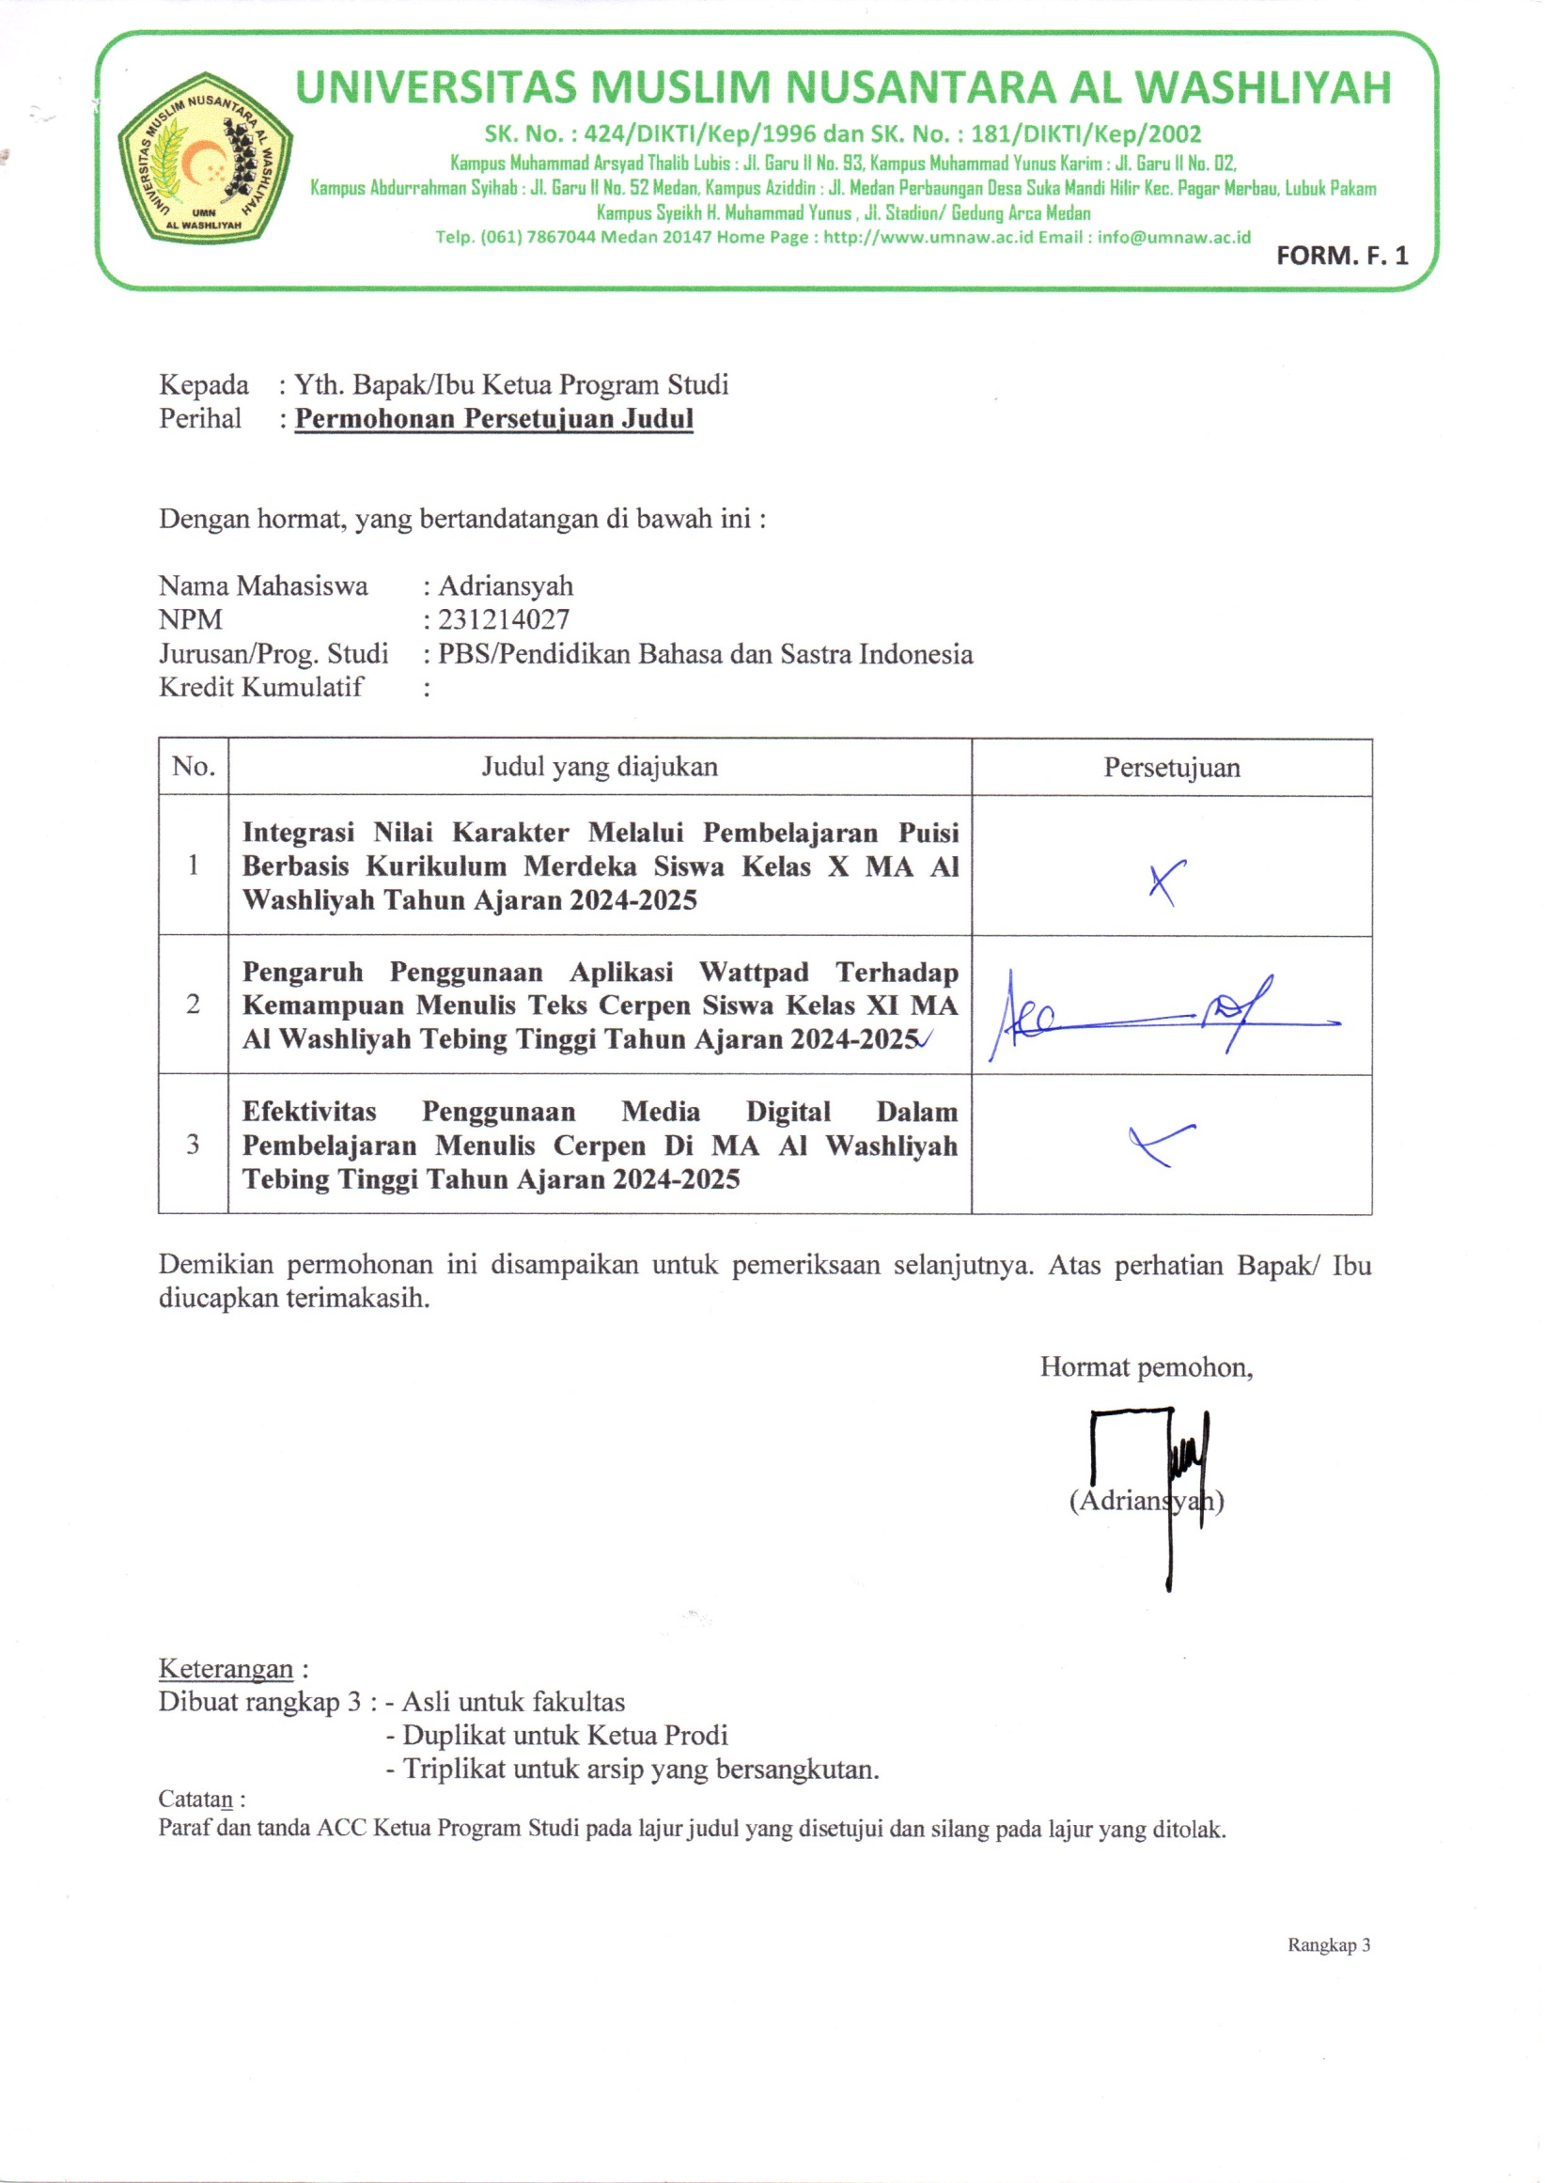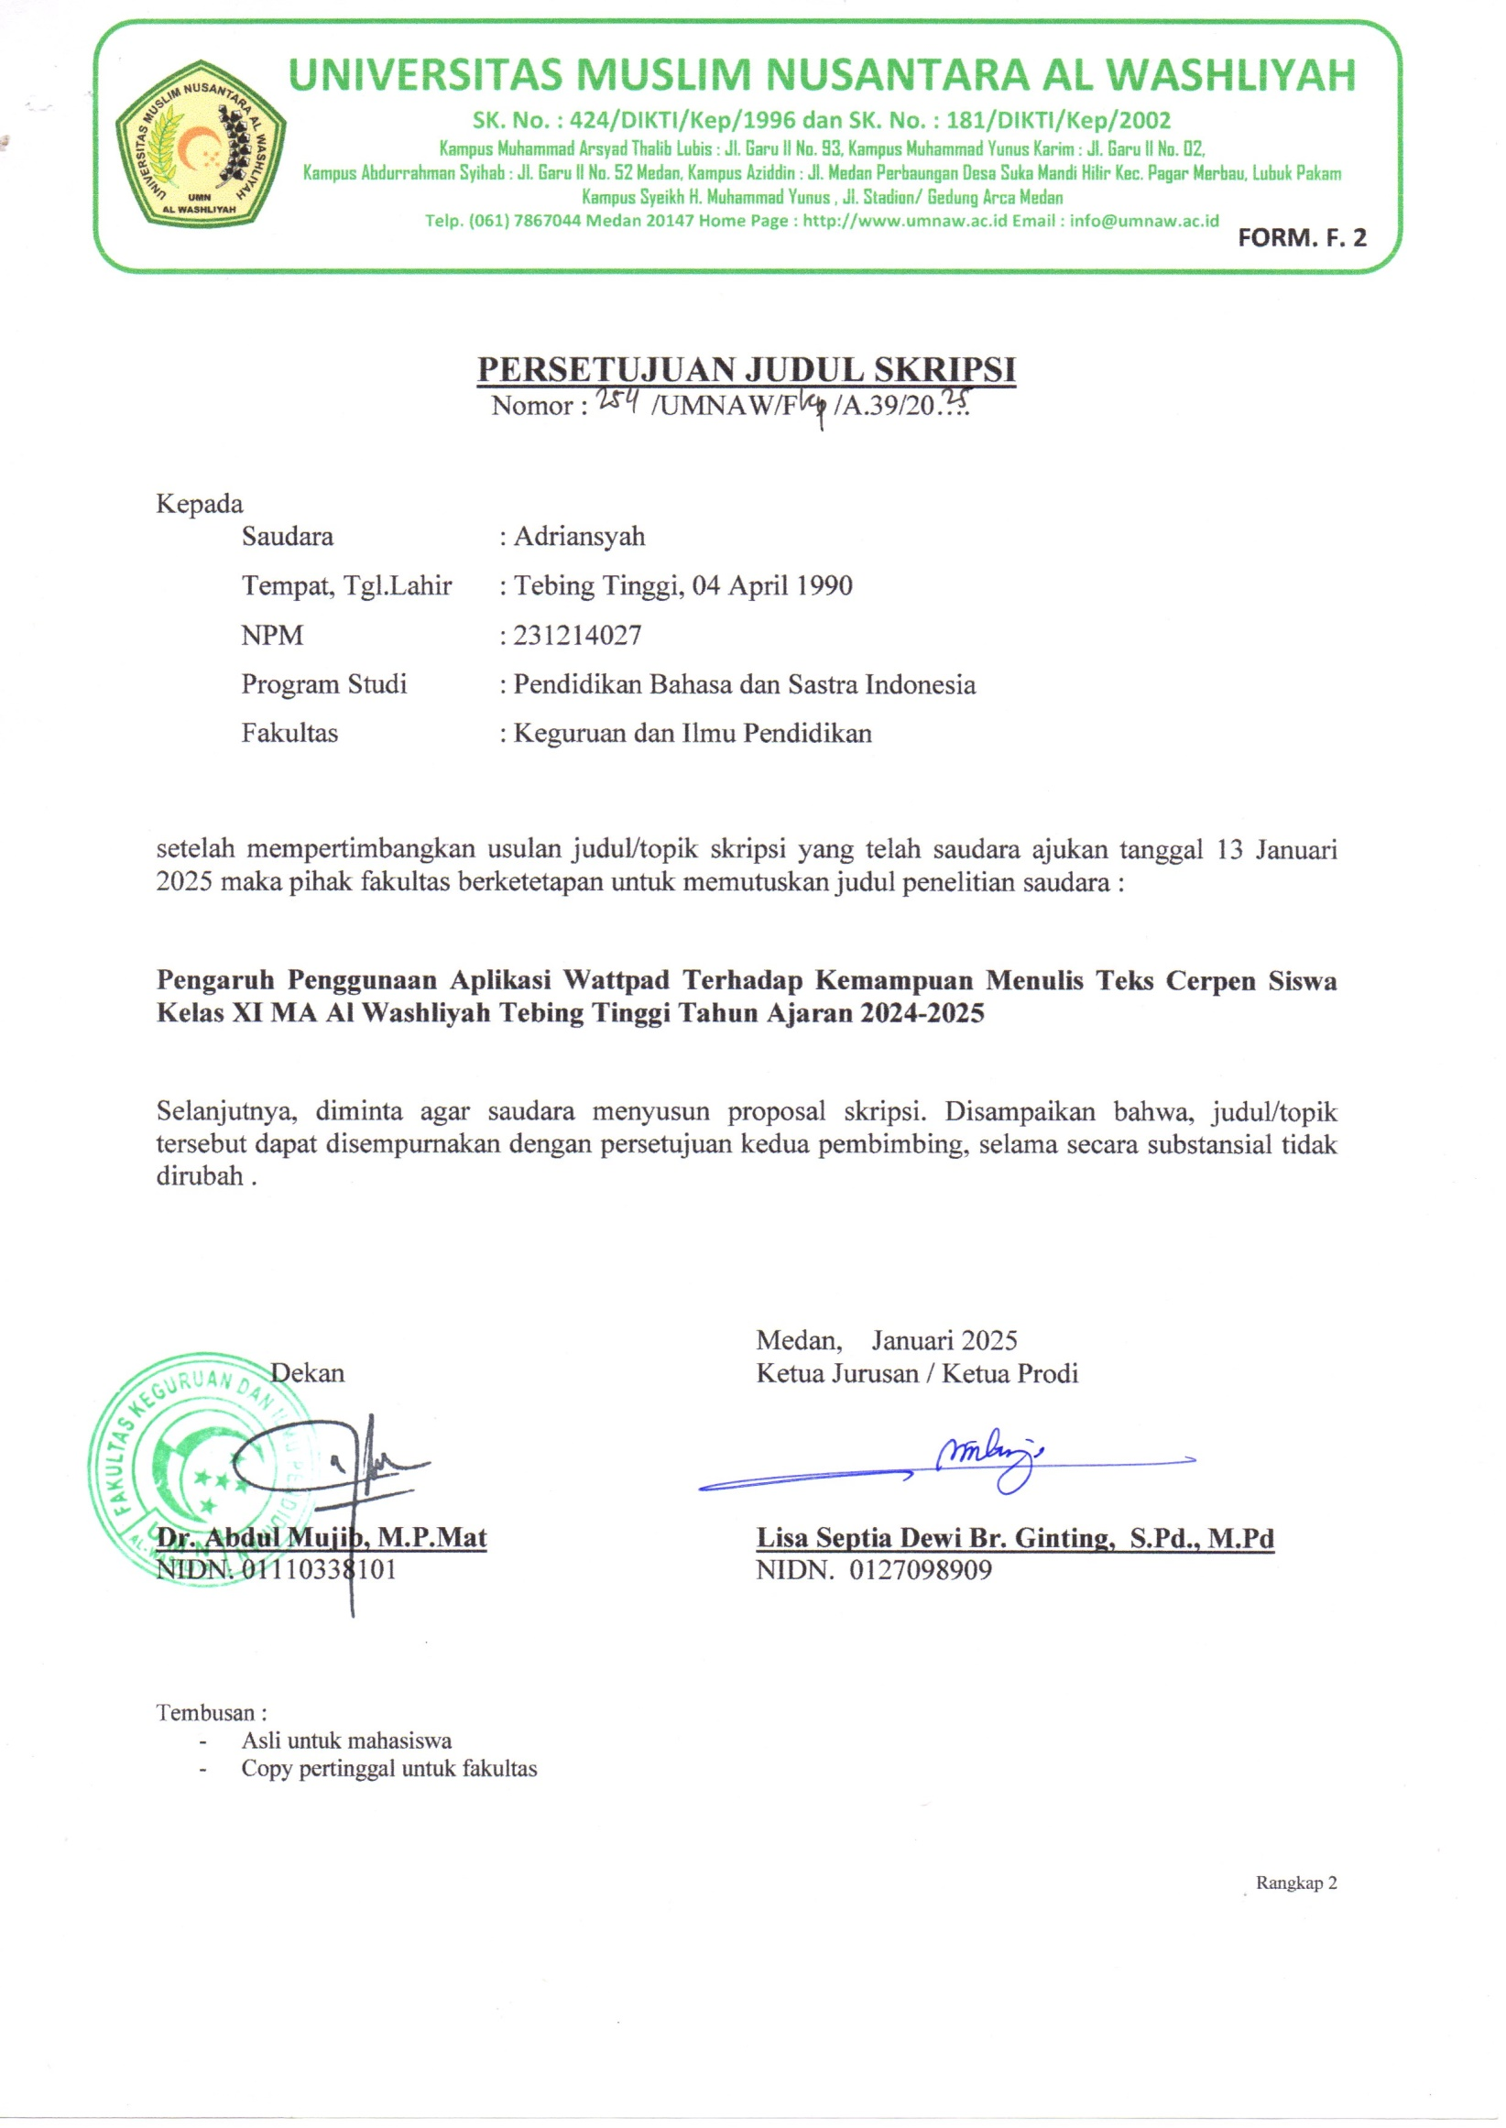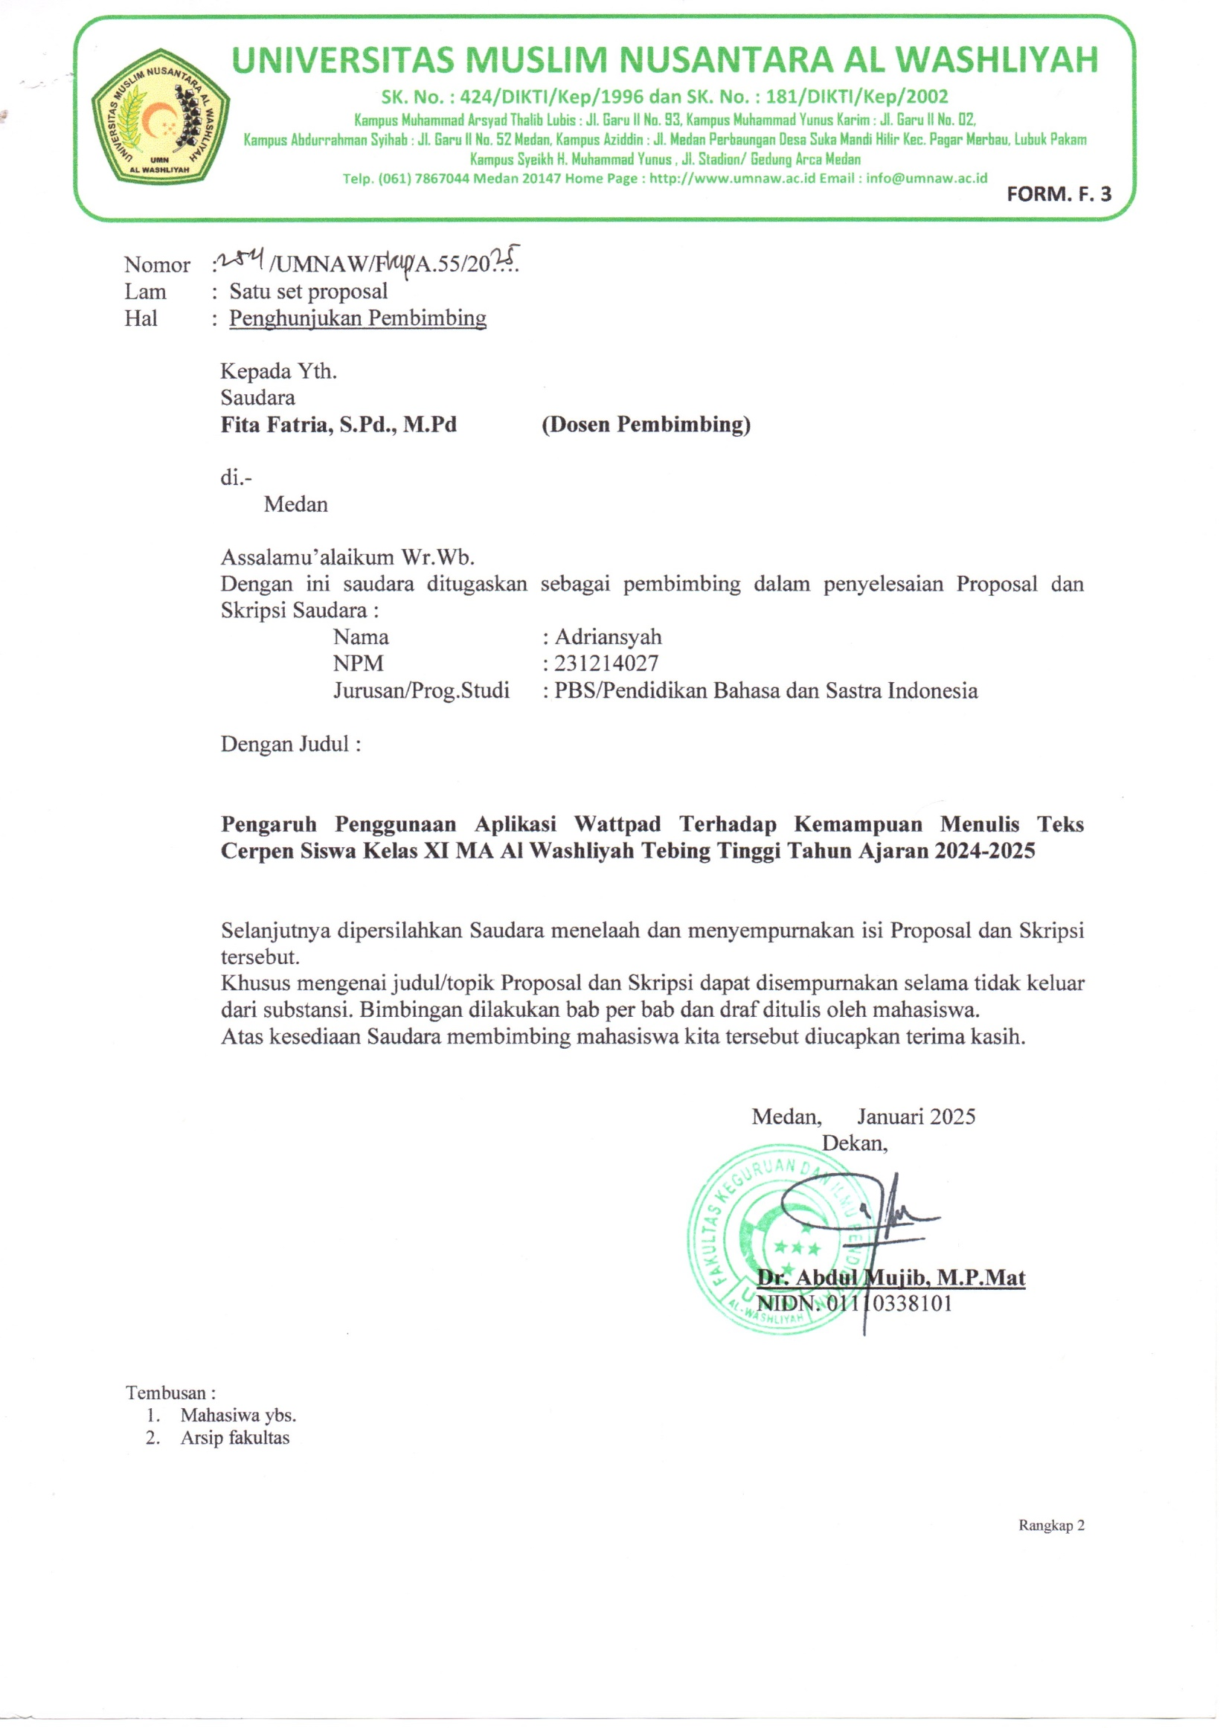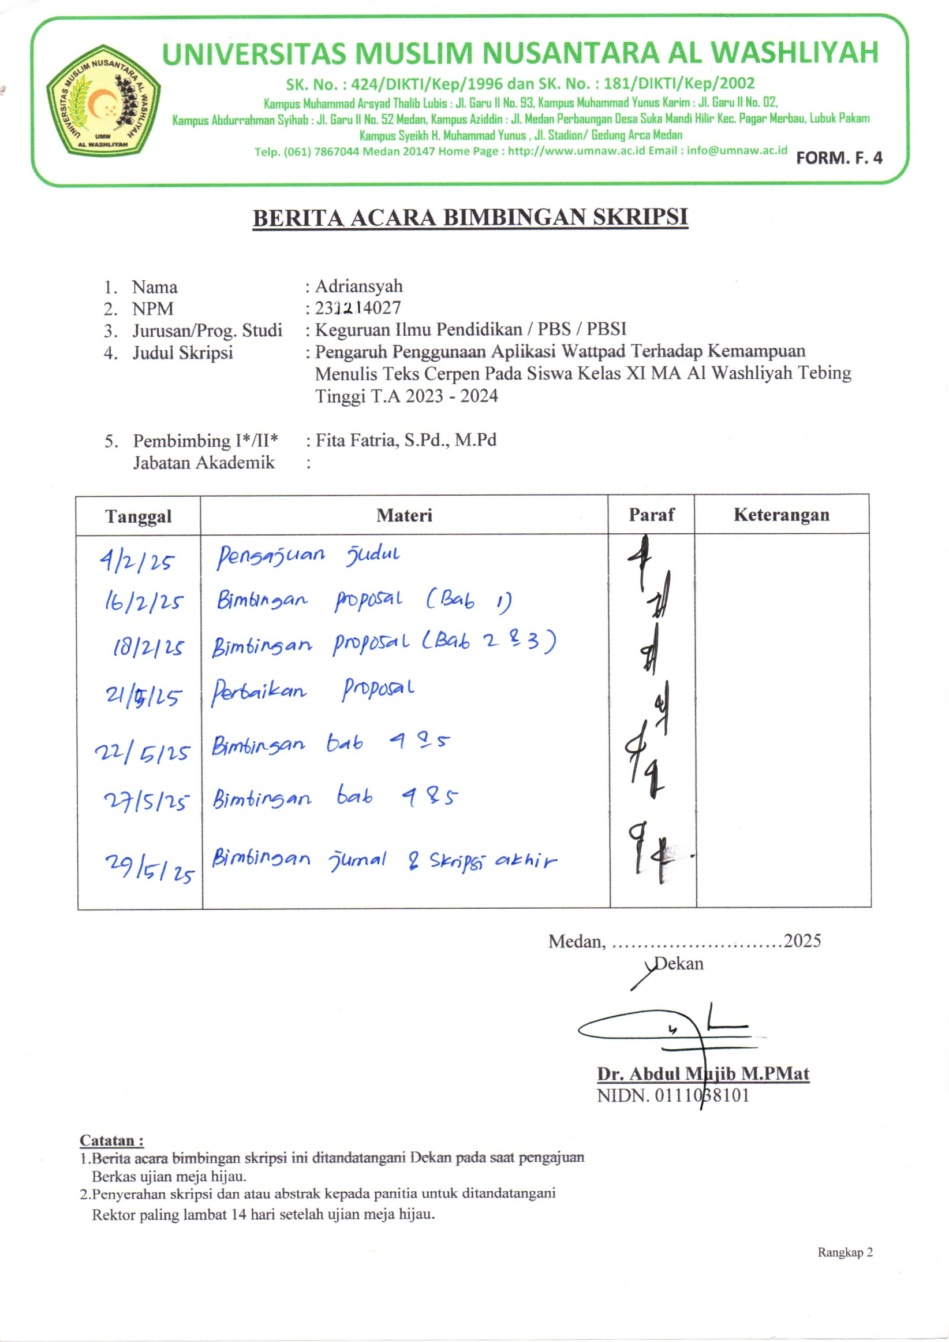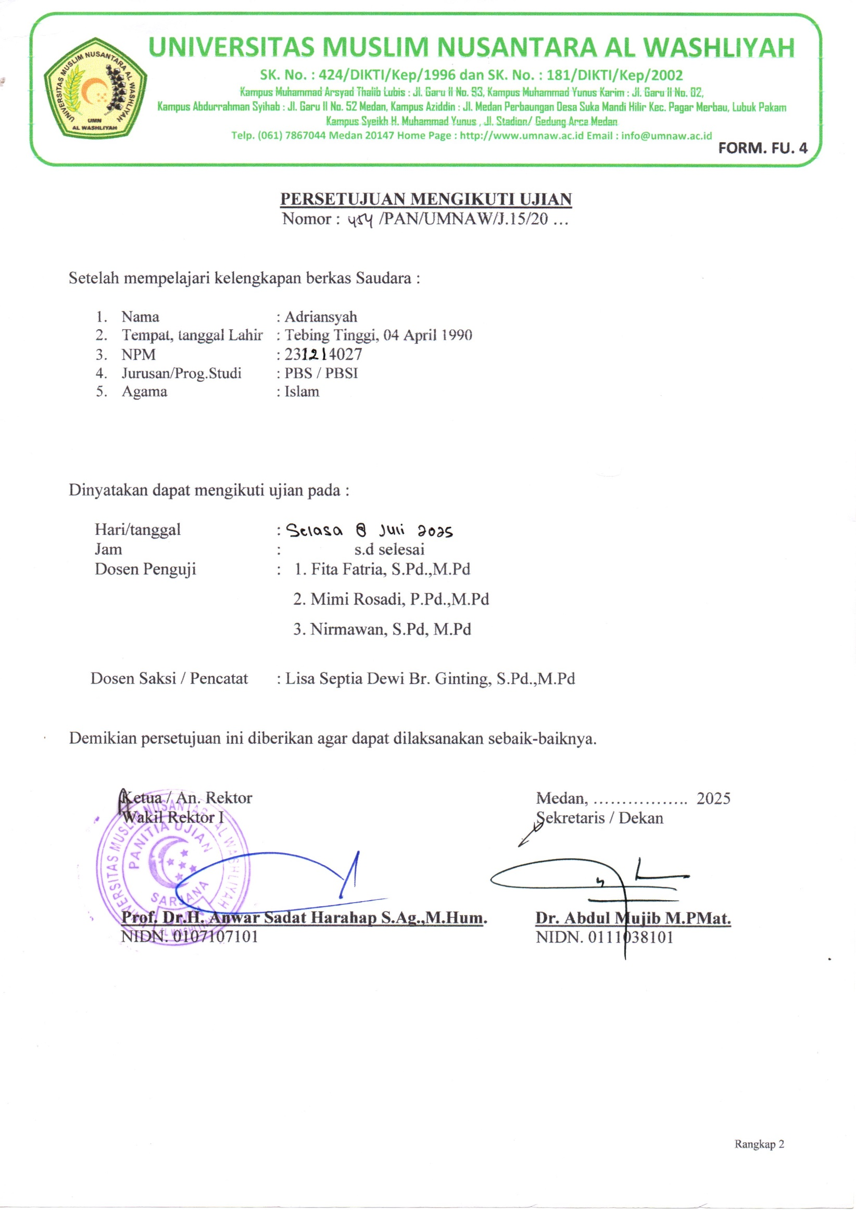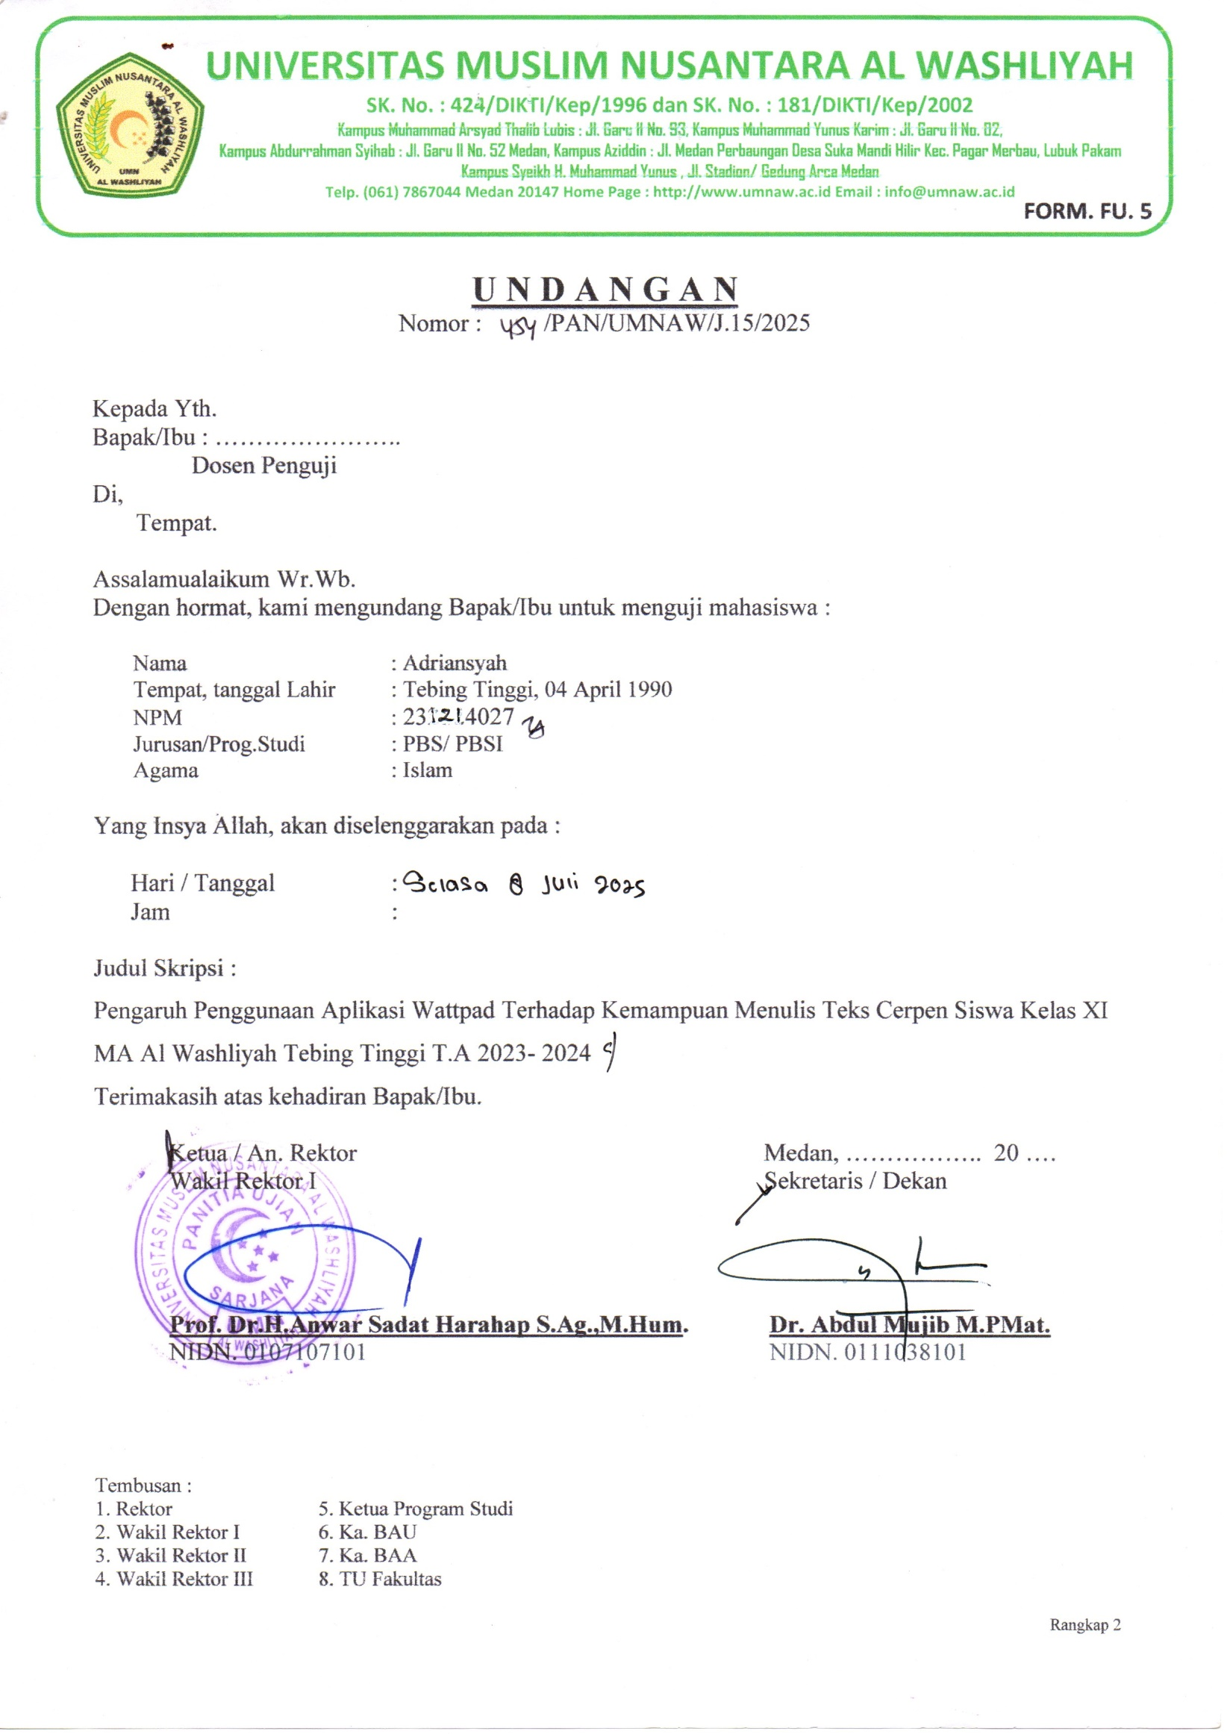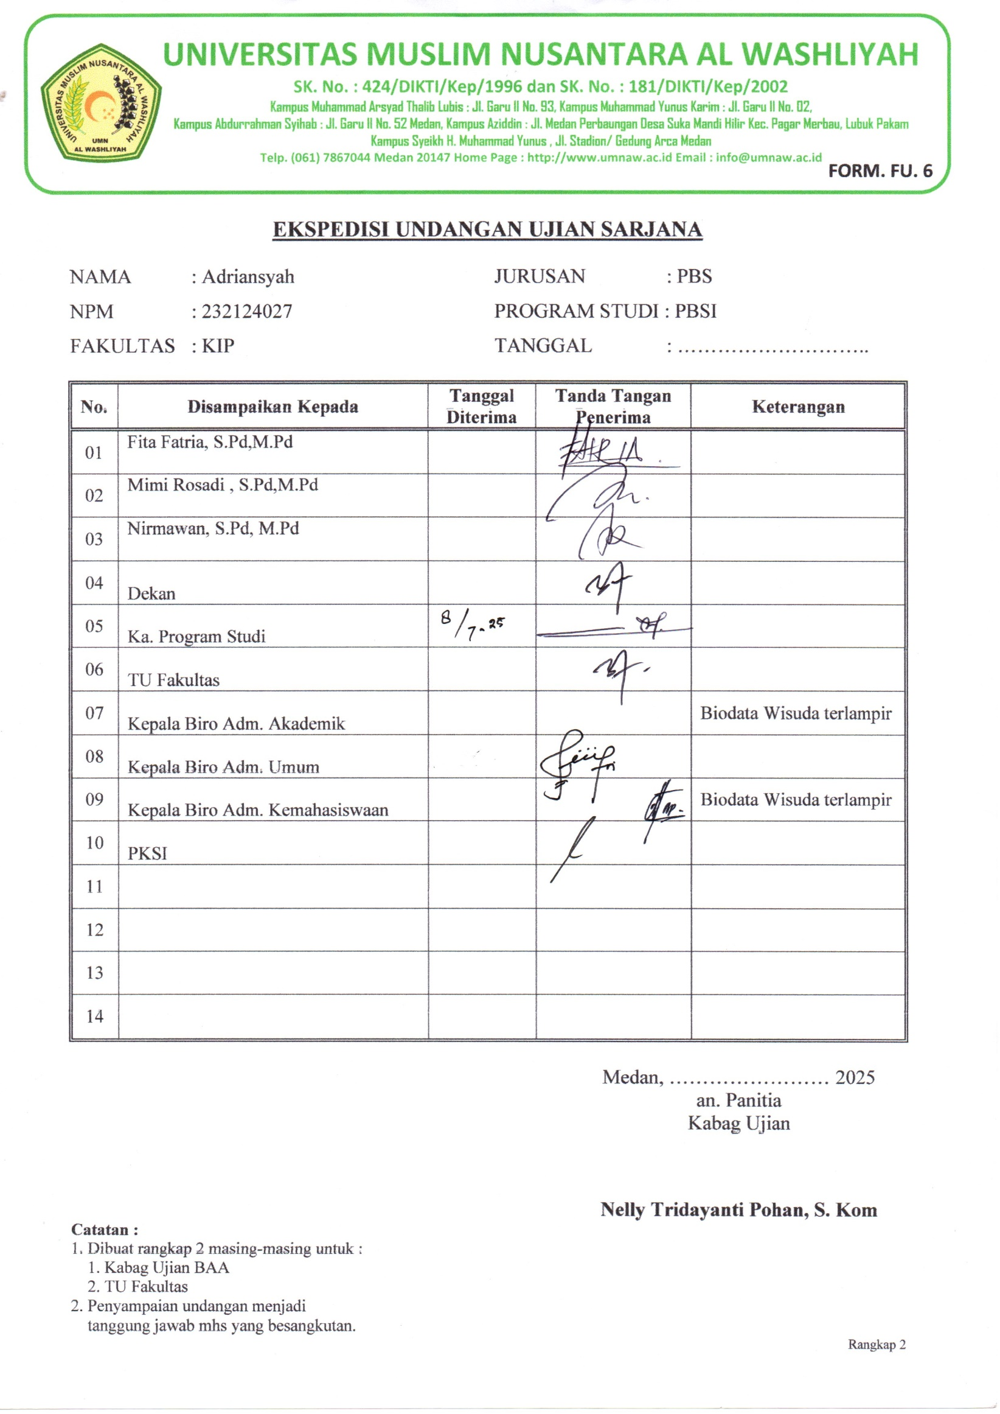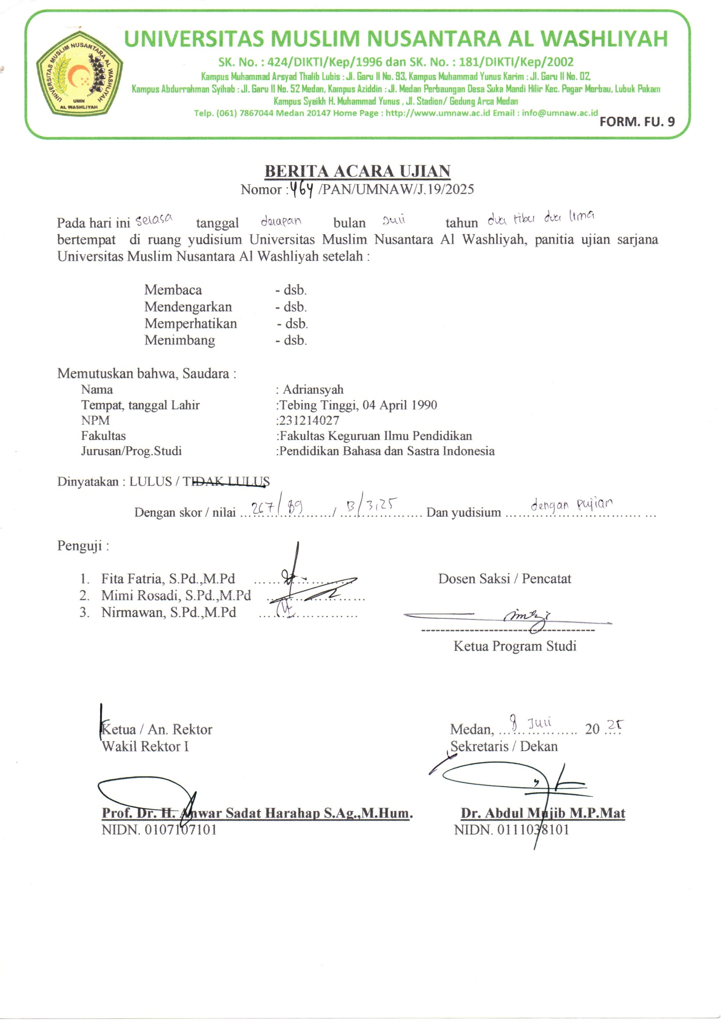

BIODATA MAHASISWA
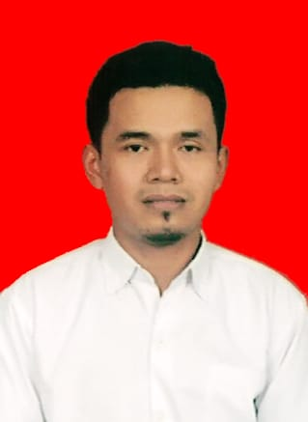
I. IDENTITAS DIRI
Nama : Adriansyah
NPM : 231214027
Tempat/T.Lahir : Tebing Tinggi,04 April 1990
Jenis Kelamin : Laki Laki
Agama : Islam
Status : Menikah
Pekerjaan : Guru
Anak Ke : 3 dari 4 Bersaudara
Alamat : Jl Taman Bahagia Tebing Tinggi
No. Telp/Hp : 082166637370
Dosen Pembimbing : Fita Fatria, S.Pd.M,Pd
Judul Skripsi : Pengaruh Penggunaan Aplikasi Wattpad Terhadap Kemampuan Menulis Teks Cerpen Siswa Kelas XI MA Al Washliyah Tebing Tinggi T.A 2023 - 2024

II. PENDIDIKAN
SD : SD Negri 164523 T.Tinggi
SMP : MTs Al Washliyah T.Tinggi
SMA : MA Al Washliyah T.Tinggi

III. ORANG TUA
Nama Ayah : Mhd.Husin
Pekerjaan : Wiraswasta
Nama Ibu : Saodah
Pekerjaan : Guru
Alamat : Jl Kom Yos Sudarso T.Tinggi

Medan, 14 Februari 2026

Adriansyah

